МІНІСТЕРСТВО ОСВІТИ І НАУКИ УКРАЇНИ
КРИВОРІЗЬКИЙ НАЦІОНАЛЬНИЙ УНІВЕРСИТЕТ
ГІРНИЧО-МЕТАЛУРГІЙНИЙ ФАКУЛЬТЕТ
КАФЕДРА МАРКШЕЙДЕРІЇ

МАГІСТЕРСЬКА РОБОТА
за ОПП «Маркшейдерська справа» зі спеціальності 184 – Гірництво
за другим (магістерським) рівнем вищої освіти

Тема роботи: «Використання електронних приладів при
маркшейдерському забезпеченні гірничих робіт»

Виконав магістрант групи ____________ Макарук Л.О.
Керівник магістерської роботи ______________Долгіх Л.В.
Нормоконтролер ______________Долгіх О.В.
Завідувач кафедри маркшейдерії ______________Долгіх О.В.

Кривий Ріг
2024
РЕФЕРАТ
Магістерська робота стор. 101, рис. 46, табл. 14, джерел. 40.

Об’єктом досліджень є маркшейдерські вимірювальні роботи, які можуть виконуватися як класичними так і сучасними електронними приладами, що використовуються при маркшейдерському забезпеченні гірничих робіт.
Предметом досліджень є характеристики електронних приладів, які впливають на якість маркшейдерських вимірювальних робіт.
Метою роботи є визначення найбільш ефективних електронних приладів для маркшейдерського забезпечення відкритих та підземних гірничих робіт
Методами досліджень є: емпіричний (експеримент, порівняння, опис); теоретичний (формалізація); загальнологічний (аналіз, узагальнення, системний підхід).
У першому розділі наведено результати дослідження актуальності обраної теми магістерської роботи. Де були досліджені наукові статті, матеріали конференцій та інші літературні джерела. За результатами досліджень сформовано висновки щодо впровадження електронних приладів у маркшейдерське забезпечення гірничих робіт.
У другому розділі наводяться результати аналізу характеристик сучасних приладів та програм, наводиться принцип дії сучасних електронних приладів і доводиться їх ефективність при польових та камеральних роботах маркшейдерської служби.
У третьому розділі наведено результати вибору найбільш ефективних приладів для маркшейдерського забезпечення гірничих робіт.

ЗМІСТ
ВСТУП  1. АКТУАЛЬНІСТЬ ТЕМИ ДОСЛІДЖЕННЯ СУЧАСНИХ ЕЛЕКТРОННИХ ПРИЛАДІВ.  1.1. Розвиток маркшейдерської науки та техніки  1.2. Сучасні маркшейдерські прилади  1.3. Вплив цифрових технологій на маркшейдерське забезпечення  2. АНАЛІЗ ХАРАКТЕРИСТИК МАРКШЕЙДЕРСЬКИХ ЕЛЕКТРОННИХ ПРИЛАДІВ ТА ПРОГРАМНОГО ЗАБЕЗПЕЧЕННЯ ДО НИХ  2.1. Цифрові та лазерні нівеліри  2.2. Електронні теодоліти  2.3. Електронні тахеометри  2.4. Лазерні далекоміри  2.5. Лазерне сканування  2.6 Георадари  2.7. Безпілотні літаючі апарати  2.8 Інші спеціалізовані прилади  2.9. Програмне забезпечення  2.10. Програмне забезпечення для тахеометрії  2.11. Програмне забезпечення для лазерного сканування  3. АНАЛІЗ ЕФЕКТИВНОСТІ ВИКОРИСТАННЯ ЕЛЕКТРОННИХ ПРИЛАДІВ ДЛЯ МАРКШЕЙДЕРСЬКОГО ЗАБЕЗПЕЧЕННЯ ГІРНИЧИХ РОБІТ  3.1. Порівняльний аналіз електронних нівелірів  3.2. Порівняльний аналіз електронних теодолітів  3.3. Порівняльний аналіз електронних тахеометрів  3.4. Безпека та екологічність використання маркшейдерських приладів  3.4.1. Вплив електронних приладів на підвищення безпеки працівників  3.4.2. Мінімізація впливу на навколишнє середовище  3.5. Перспективи розвитку та інноваційні тенденції у використанні маркшейдерських приладів  3.5.1. Розвиток безпілотних технологій та їх роль у маркшейдерії  3.5.2. Використання штучного інтелекту та великих даних для аналізу результатів вимірювань  ВИСНОВКИ  СПИСОК ВИКОРИСТАНИХ ДЖЕРЕЛ | 5  7  7  12  15  17  17  20кінцева  22  28  31  38  44  48  54  58  59  61  61  68  75  87  87  89  90  90  92  96  97

ВСТУП

Сучасний розвиток гірничої галузі вимагає високих стандартів точності та ефективності при виконанні маркшейдерських робіт. Завданнями маркшейдерської служби є: створення опорного та знімального обґрунтування; просторове орієнтування підземних і відкритих гірничих виробок; контроль за деформаціями гірничих порід та земельної поверхні; визначення об’ємів видобутих корисних копалин та пустих порід; забезпечення безпеки робіт на об’єктах тощо. Усе це потребує точних вимірювань та своєчасного аналізу даних, що значною мірою сприяє розвитку електронних вимірювань
Електронні тахеометри, лазерні далекоміри, GNSS-системи, лазерні сканери значно покращують можливості маркшейдерських служб. Ці прилади дозволяють досягти високої точності, ефективності та автоматизації процесів вимірювання та обробки даних, знижуючи вплив людського фактору та ймовірність помилок. Завдяки цьому маркшейдери можуть оперативно виконувати розрахунки, графічні побудови й аналіз результатів вимірювань у реальному часі, що забезпечує безперебійність та надійність гірничих робіт.
Метою курсової роботи є дослідження використання електронних приладів для маркшейдерського забезпечення гірничих робіт та визначення найбільш ефективних і доцільних методів їх застосування в сучасних умовах. Основна увага приділена аналізу функціональних можливостей електронних приладів, таких як нівеліри, теодоліти, тахеометри та інші, а також оцінці їх впливу на точність і продуктивність.
Мета роботи полягає у визначенні найбільш ефективних та доцільних для маркшейдерського забезпечення електронних приладів, оскільки застосування сучасних електронних пристроїв значно підвищує точність вимірювань, що є критично важливим для оптимального планування, моніторингу та контролю гірничих операцій. Використання високоточних електронних приладів дозволяє мінімізувати похибки та підвищити якість виконання маркшейдерських робіт, забезпечуючи тим самим безпечне й ефективне виконання гірничих завдань.
Об’єктом дослідження маркшейдерські виміри, які виконуються сучасними електронними приладами, які сьогодні використовуються для маркшейдерського забезпечення гірничих робіт. До них належать тахеометри, лазерні далекоміри, лазерні сканери, GNSS-системи, георадарні установки, цифрові нівеліри, гіротеодоліти та інші прилади, які дозволяють проводити точні вимірювання та забезпечують належний рівень безпеки і контролю.
В результаті досліджень визначено найбільш ефективні електронні прилади для маркшейдерських робіт, зокрема пристроїв, що застосовуються для точних вимірювань, моніторингу та контролю параметрів об'єктів у процесі гірничих операцій.
Значна увага у дослідженні приділяється технічним параметрам приладів, зокрема їх точності, діапазону вимірювань, швидкості збору даних, чутливості, стабільності при зміні навколишніх умов та іншим ключовим показникам, які впливають на якість і надійність виконання маркшейдерських завдань.

1. АКТУАЛЬНІСТЬ ТЕМИ ДОСЛІДЖЕННЯ СУЧАСНИХ
ЕЛЕКТРОННИХ ПРИЛАДІВ
1.1. Розвиток маркшейдерської науки та техніки

Історія землевпорядкування налічує щонайменше 3000 років. Річка Ніл щороку затоплювала частини Єгипту, і після цього було необхідно перепланувати сільськогосподарські угіддя. Землеміри проводили повторні вимірювання землі, щоб правильно повернути її власникам. Це було важливо, оскільки розмір податку, який селяни сплачували щороку, залежав від площі їхніх земельних ділянок. У ті часи землеміри не мали сучасних інструментів ‒ їхнім основним обладнанням була спеціально калібрована мотузка. Тому в Єгипті землеміра називали «той, хто натягує мотузку», а процес вимірювання називали «натягуванням мотузки».
У подальшій історії римляни здобули славу завдяки своїй розвиненій інфраструктурі, зокрема дорогам, акведукам та іншим інженерним спорудам. Для геодезичних робіт вони використовували інструмент під назвою грома. З його допомогою можна було розмічувати прямі та перпендикулярні лінії (рис 1.1). Грома складалася з вертикального жезла з горизонтальним хрестом під прямим кутом зверху, з якого звисали виски для створення вертикальних ліній. Важливо зазначити, що грома не була римським винаходом ‒ вона походить із Месопотамії, де з'явилася приблизно у 1100 році до нашої ери.
Найдавніші відомі записи про землемірів належать Герону Александрійському, грецькому вченому, який жив в Александрії, Єгипті, приблизно у 1070 роках нашої ери. Серед його праць є трактат «Діоптра» (про діяльність геодезиста), рис. 1.2, а також книга з геометрії «Метрика». [1]
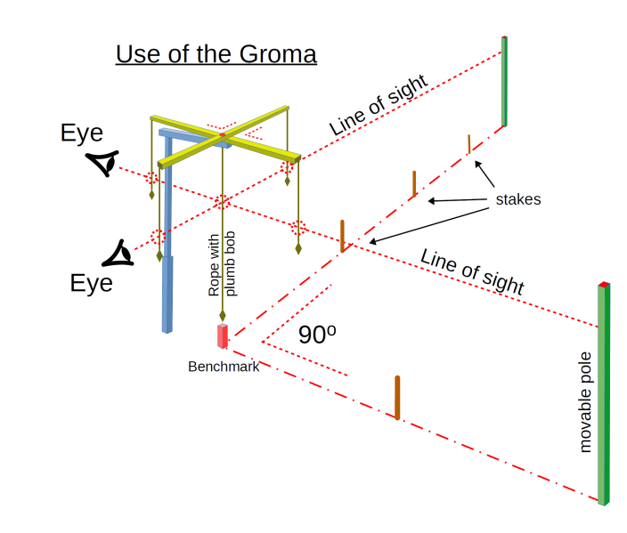
Рис 1.1. Грома, яку використовували римські геодезисти, дозволяє розмічати прямі та перпендикулярні лінії.

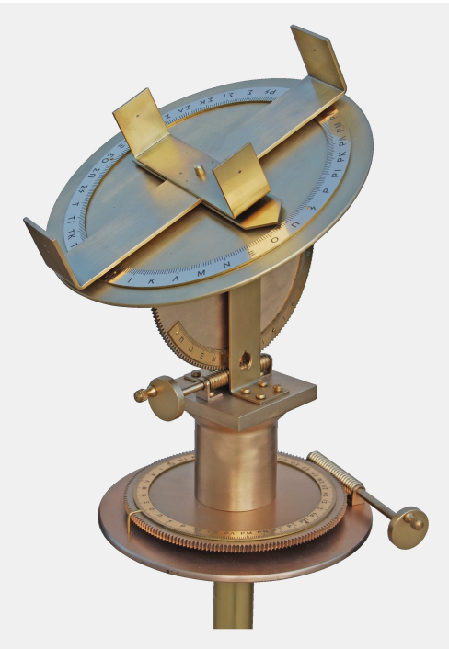
Рис. 1.2: Діоптрія, описана Героном Олександрійським.

У середньовіччі мистецтво геодезії майже зникло, але відродилося на початку епохи Відродження. Приблизно в 1590 році почали використовувати звичайну таблицю (рис. 1.3), і, хоча рідко, вона іноді застосовується й сьогодні. Це стало початковим етапом для сучасних методів геодезичних вимірювань.
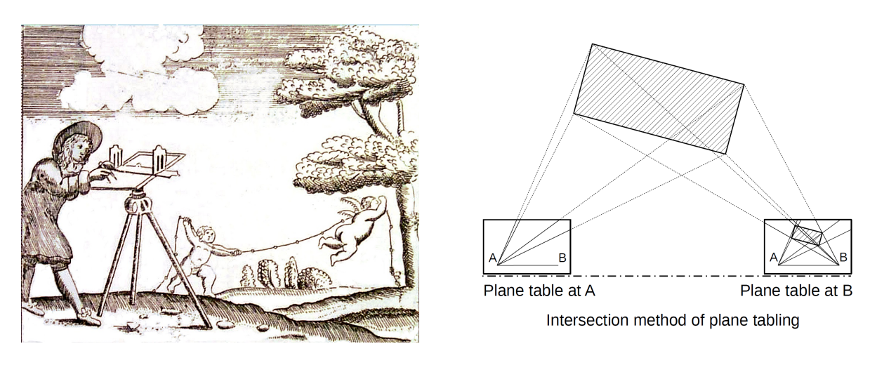
Рис. 1.3. Приклад використання простої таблиці

Зображення, представлене на рис. 1.3 ліворуч, взято з «The compleat geodet: or, the whole Мистецтво зйомки землі за допомогою нещодавно винайденого нового інструменту», Вільям Лейборн, 1722 р., Public Domain.
Добре відомим геодезичним інструментом є голландське коло (Hollandse Cirkel), рис. 1.4. Цей прилад дозволяв вимірювати кути в діапазоні 360 градусів і визначати відстані до об’єктів, наприклад, церковних веж. Його розробили у XVII столітті, і це стало важливим кроком вперед у розвитку землевпорядкування. [2]
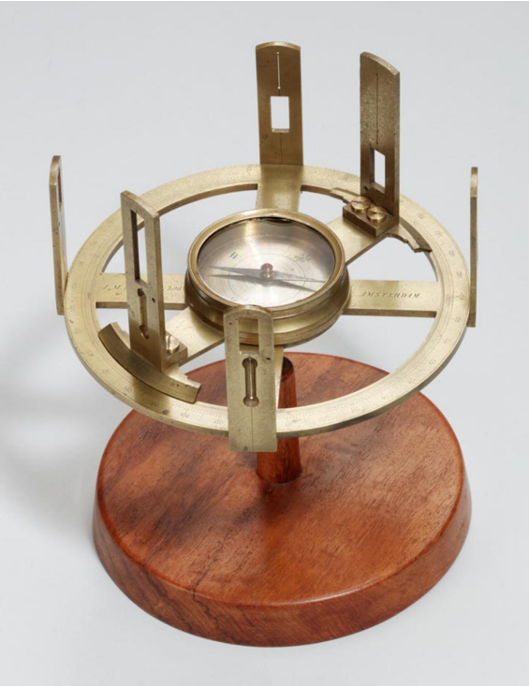
Рис. 1.4: Голландське коло (голландською Hollandse cirkel) — інструмент для вимірювання напрямків і кутів між віддаленими об'єктами.
З винаходом оптичних лінз і телескопа у XVII столітті стали доступними геодезичні інструменти для більш точних вимірювань. З цього моменту можна виділити два основні напрямки в розвитку інструментів. Один із них ‒ це прилади для нівелювання. Два перших приклади таких приладів ‒ один без оптики (ліворуч), інший з оптикою (праворуч) ‒ показані на рис. 1.5. Це так звані дампі-рівні. Вони досі використовуються, як видно на рис. 1.6 ліворуч, де представлені моделі в нижчому ціновому сегменті. Однак частіше використовують «автоматичний» нівелір або автоматичний рівень, який має вбудовану систему корекції, що замінює класичний рівень. Нівелювальні прилади використовуються для вимірювання різниці висот між двома точками.
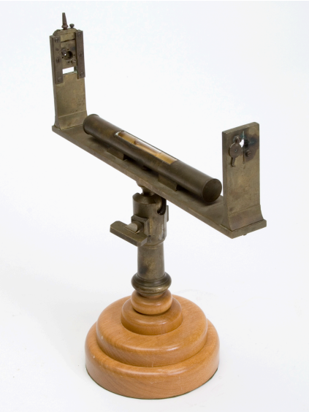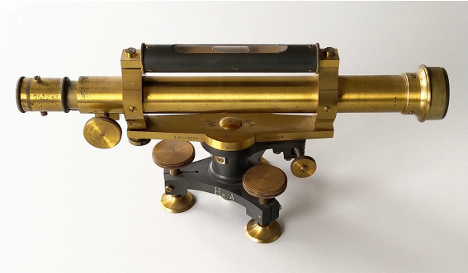
Рис. 1.5. Інструменти нівелювання з перших днів геодезії.

Конструкція з прикріпленим рівнем до телескопа також відомий як гіркий рівень (праворуч) (рис. 1.5).
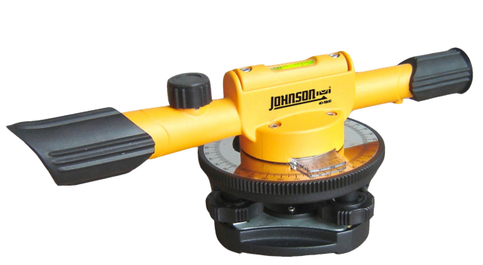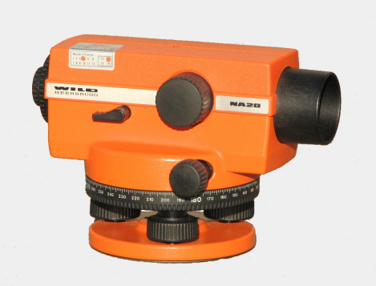
Рис. 1.6. Сучасна версія рівня Dumpy, Johnson 22X Builder’s Level (ліворуч), і автоматичного рівня, Wild NA20 (справа).
Іншим важливим приладом є теодоліт. Цей інструмент призначений для вимірювання горизонтальних та вертикальних кутів. Ці кути вимірювалися разом із вимірюванням довжини між двома точками, завдяки чому можна було фіксувати всі точки та об’єкти. Цей метод зйомки відомий як тріангуляція. Деякі ранні зразки теодолітів показані на рис.1.7.
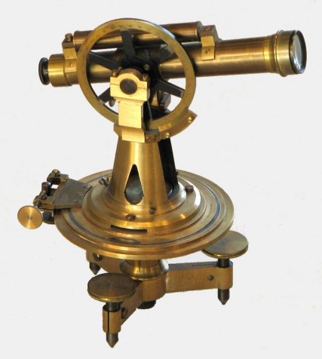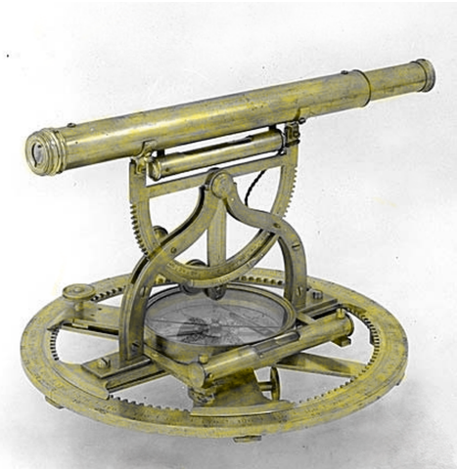
Рис. 1.7. Прилади раннього періоду геодезії.

На рис. 1.7 ліворуч ‒ теодоліт Гілберта. Інструмент для нівелювання, показаний праворуч, був виготовлений компанією B. Holsboer. У 1950-х роках була розроблена нова технологія ‒ електронне вимірювання відстані (EDM). Спочатку ці інструменти були великогабаритними і могли лише вимірювати відстані. У 1970-х роках цю технологію об'єднали з теодолітом, що призвело до появи тахеометра (або тахіметра), як показано на рис. 1.8 зліва. Цей інструмент дозволяє одночасно вимірювати як відстані, так і напрямки. [3]
Сьогодні тахеометр є основним інструментом в маркшейдерії та геодезії, хоча класичні теодоліти все ще використовуються для вирішення окремих спеціальних завдань.

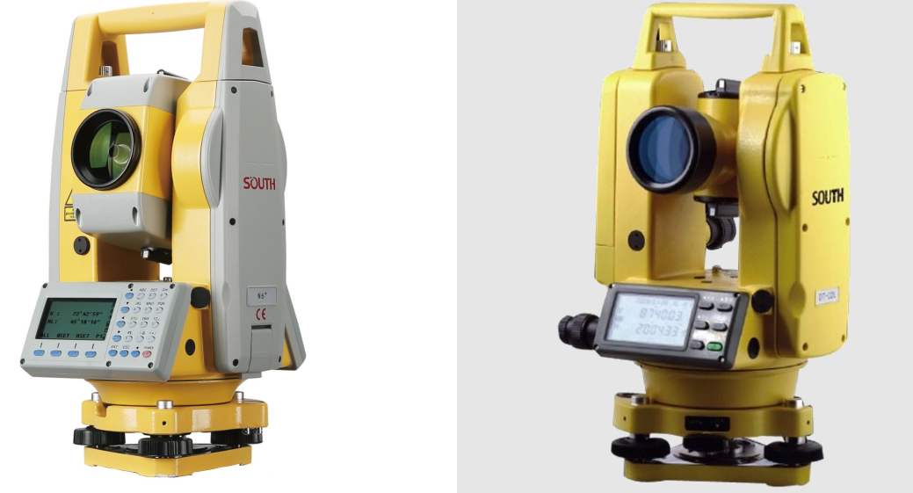
Рис. 1.8. Сучасний тахеометр (South 6N+) (ліворуч), сучасний теодоліт (South DT02L) (праворуч).

Теодоліт справа виглядає більш струнким і має дисплей, який показує лише значення вертикального та горизонтального кутів. У тахеометрі зліва використано набагато більше електроніки, зокрема, має вбудований електронний вимірювач відстані (EDM).

1.2. Сучасні маркшейдерські прилади

Маркшейдерське обладнання є ключовим компонентом сучасних геолого-маркшейдерських робіт. Ці пристрої забезпечують точне вимірювання, побудову маркшейдерських мереж, отримання геодезичних даних і розрахунків.
Теодоліти
Теодоліт є одним із найпоширеніших інструментів у геодезії та маркшейдерії. Це обладнання складається з оптичної труби з хрестовою ниткою та вертикальним і горизонтальним колами, що дозволяє точно вимірювати горизонтальні й вертикальні кути напрямами між точками на місцевості. Завдяки цьому маркшейдери можуть визначати положення точок з високою точністю.

Нівеліри
Іншим приладом є рівень, який використовується для вимірювання висотних відмінностей між точками на території. Нівелір дозволяє точно встановити висоту, що є необхідним при проектуванні будівель, тунелів та інших споруд.
До маркшейдерського обладнання також входять такі пристрої, як далекоміри, рівні-пружини, датчики нахилу тощо, які полегшують збирання, аналіз та інтерпретацію даних для надрокористувачів. [4]
Тахеометри
Тахеометр об'єднує функції теодоліта і далекоміра, що дозволяє одночасно вимірювати кути і відстані до об'єктів, суттєво прискорюючи маркшейдерські вимірювання. Сучасні тахеометри оснащені лазерними далекомірами, які дають змогу вимірювати відстань шляхом відбиття лазера.
Тахеометри розділяються на оптичні та електронні. Оптичні працюють із прицілом через окуляр, а електронні оснащені цифровими дисплеями, які відображають значення вимірювань. Електронні моделі можуть бути підключені до комп’ютерів або планшетів для передачі даних до програмного забезпечення.
Тахеометри дозволяють маркшейдерам у режимі реального часу визначати координати точок, вимірювати горизонтальні та вертикальні кути, відстані та висоти, що робить їх незамінними для швидкого й точного виконання таких маркшейдерських робіт, як створення маркшейдерських планів, визначення координат пунктів, знімання рельєфу тощо. Зібрані дані використовуються для розрахунку об’ємів корисних копалин, побудови графічних планів, моніторингу зсувів і деформацій, а також для створення маркшейдерської опорної мережі відповідно до ГКНТА‑2.04–02-98 та Порядку побудови Державної геодезичної мережі, затвердженого постановою Кабінету Міністрів України від 07 серпня 2013 року № 646.
Деякі сучасні тахеометри мають додаткові функції, як-от автоматичне вимірювання та відстеження цілей, що спрощує вимірювання та підвищує точність. Деякі моделі також можна використовувати разом із GPS-приймачами для отримання точніших результатів. [5]
Дрони
Використання дронів, як маркшейдерського обладнання, стає дедалі популярнішим і суттєво змінює підходи до збору даних на видобувних підприємствах. Оснащені високоякісними камерами та сенсорами, дрони надають маркшейдерам значні переваги, забезпечуючи швидкий збір детальної інформації та створення точних цифрвих моделей. Завдяки дронам, маркшейдери можуть автоматично сканувати територію замість традиційного ручного вимірювання, що зменшує час і зусилля, підвищуючи продуктивність і скорочуючи витрати.
Дрони можуть досягати важкодоступних або небезпечних ділянок, дозволяючи маркшейдерам досліджувати складні гірські регіони та інші зони, куди важко або небезпечно дістатися. Це дозволяє отримувати детальну інформацію про геологічну структуру, про ухили поверхні та інші важливі параметри без ризику для життя. Крім того, дрони можуть передавати зібрані дані в реальному часі до командного центру, що дає змогу швидко аналізувати інформацію та приймати оперативні рішення. Використання дронів значно скорочує час і зусилля, потрібні для збору та обробки даних, підвищуючи ефективність роботи.
Окрім цього, дрони здатні замінити традиційне маркшейдерське обладнання для періодичного моніторингу стану поверхні. Вони легко виконують повторні зйомки, забезпечуючи точні дані про зміни на території, які відбуваються з часом. Це дозволяє маркшейдерам фіксувати зсуви ґрунту, деформації та інші зміни, що впливають на безпеку видобувного майданчика. Завдяки високоякісним камерам дрони можуть створювати детальні зображення поверхні та тривимірні моделі, що допомагає в плануванні розробки родовищ, виявленні потенційних ризиків і вдосконаленні процесів видобутку. [6]
Глобальні системи позиціонування
З розвитком сучасних геодезичних технологій з'явилося нове маркшейдерське обладнання, зокрема глобальні системи позиціонування (GNSS). Прилади GNSS, такі як GPS (Global Positioning System), ГЛОНАСС (Глобальна навігаційна супутникова система) та Galileo, підтримують супутникові сигнали для визначення точних географічних координат — широти,
GPS є найбільш розповсюдженою та відомою GNSS-технологією, що забезпечує глобальне охоплення. Завдяки тому, що GPS-супутники розташовані на великих висотах і обертаються навколо Землі, приймачі можуть отримувати їх сигнали майже в будь-якій точці планети. GPS дає змогу створювати маркшейдерські мережі широкого масштабу та використовувати для визначення параметрів рельєфу, вимірювання кутових і лінійних величин, аналізу деформацій і дослідження геологічних явищ. [7]

1.3. Вплив цифрових технологій на маркшейдерське забезпечення

Підготовка попередніх досліджень, а також проектів різного рівня деталізації та якості потребує оновленої маркшейдерсько-геодезичної бази, яка була б створена в найкоротші терміни та була б підготовлена до використання нових комп’ютерних технологій. Традиційний спосіб збору просторових даних залишає домінуючу роль сучасним технологіям, особливо коли йдеться про масове зберігання просторових форм. На користь цього висновку свідчить революційний розвиток технології супутникового позиціонування та датчиків дистанційного зондування.
Створення цифрового архіву значущих просторових форм забезпечує можливість захисту даних від погіршення з часом. Технологія лазерного сканування має революційне застосування у формуванні цифрового архіву об’єктів культурного значення з метою точної документації їх стану та реєстрації всіх можливих ушкоджень, які можна було б ефективно відновити у разі обвалення чи будь-якого руйнування. [8]
Сучасні технології збору даних і очевидний розвиток геоінформаційних технологій надають широкий спектр інформації і свідчать про те, що настав момент переходу від традиційних методів до впровадження нових технологій виготовлення цифрових топографічних карт.
Прогнозовані цілі переходу на сучасний режим роботи у сфері просторових інформаційних технологій стосуються отримання якісної цифрової бази для створення різного роду проектів, забезпечення суттєвої економії коштів, часу та ресурсів, але з обов’язковими початковими інвестиціями. Впровадження сучасних технологій у процеси просторового планування є необхідним для того, щоб йти в ногу з сучасними світовими тенденціями.

2. АНАЛІЗ ХАРАКТЕРИСТИК МАРКШЕЙДЕРСЬКИХ ЕЛЕКТРОННИХ ПРИЛАДІВ ТА ПРОГАМНОГО ЗАБЕЗПЕЧЕННЯ ДО НИХ
2.1. Цифрові та лазерні нівеліри

Цифрові (електронні) нівеліри ‒ це новітні прилади для вимірювання перевищень і висот точок. Завдяки вбудованим електронним датчикам вони автоматично зчитують показники зі штрих-кодових рейок, контролюють точність вимірювань, обробляють дані за допомогою вбудованого процесора і зберігають результати в пам'яті. [9]
Для автоматичного зчитування достатньо, щоб рейка займала лише 30 см у полі зору ‒ на 15 см вище та нижче від лінії прицілу. На одне вимірювання виробляється 3–9 секунд, а результати багатократних вимірювань усереднюються автоматично. Цифрові рівні вимірюють перевищення і довжину рівнів плечей. Після наведення приладу на рейку програмне забезпечення миттєво видає перевищення та відмітки рівняння точок. Завдяки автоматичному коригуванню похибок повторні вимірювання майже не потрібні. У деяких сучасних цифрових нівелірах є функція врівноваження вимірювання та відновлення перерваних процесів. Панель керування забезпечує введення кодів, номерів точок та додаткової інформації. Дані вимірювання можна зберігати на карті пам'яті або у внутрішньому приладі пам'яті. Цифрові нівеліри також оснащені компенсатором.
Цифрові нівеліри дозволяють працювати як у автоматичному режимі, так і візуально, як оптичні нівеліри, використовуючи рейки зі звичайними шкалами (з меншою точністю). Вважається, що цифрові нівеліри підвищують продуктивність на 50%. Заряду батарей деяких моделей вистачає на три дні за умови мінімальної тривалості одного вимірювання. [10]
Лазерні нівеліри – це сучасні прилади, робочим інструментом яких є лазерний промінь. Залежно від конструкції, лазер може бути точковим або розсіяним за допомогою спеціального призму, що дозволяє створювати проекції для розмітки. Такі прилади незамінні для внутрішніх робіт, але їх ефективність на відкритих просторах обмежується невеликою дальністю дій.
Типи лазерних нівелірів:
Точкові нівеліри це базові моделі, які проектують на поверхню один або кілька лазерних точок (зазвичай до п'яти). Їх основна перевага – простота та доступність, що робить їх зручними для вирішення базових завдань.
Лінійні нівеліри (будівники площин) ‒ дані прилади створюють одну або кілька лазерних ліній, які можуть бути як горизонтальними, так і вертикальними. зазвичай використовуються при оздоблювальних роботах і встановлюються на триногу. Лінії формуються за допомогою призму, що, однак, обмежує їхню дальність до кількох десятків метрів.
Ротаційні нівеліри це найбільш функціональні та дорогі прилади. Вони здатні проектувати розмітку по всьому периметру або створювати лінії обмеженої довжини. Завдяки обертовій голівці лазерна точка перетворюється на яскраву лінію навіть на великих відстанях. такі рівні особливо підходять для зовнішніх робіт.
Деякі з цих основних типів, є комбіновані моделі, які поєднують функціональні декілька типів та орієнтовані на виконання спеціалізованих завдань.
Характеристики лазерних нівелірів
Дальність дій: більшість моделей мають обмежену дальність, звичайно до 50 метрів, але при використанні прийому лазерного випромінювання цей показник може збільшитися до кількох сотень метрів. Для робіт у квартирах достатньо приладів із дальністю до 10 метрів, тоді як для великих приміщень або зовнішніх робіт необхідні функції роботи з приймачем.
Точність розмітки: середня точність нівелірів становить 0,5–1 мм на 10 метрів. достатньо для виконання завдань, але для високоточних робіт потрібні дорожчі моделі.
Система вирівнювання:
Ручне вирівнювання – найпростіший варіант із використанням бульбашкового рівня. Підходити до домашнього ремонту.
Маятникові системи – лазер вирівнюється автоматично за допомогою маятника. Це ефективне й доступне рішення для нескладних робіт.
Електронне самовирівнювання – найточніша система, що ідеально підходить для професійного використання.
Джерела живлення
Батарейки типу АА – бюджетний варіант для простих моделей.
Вбудовані акумулятори – забезпечують тривалий час роботи (до кількох десятків годин) для складних і професійних моделей.
Колір лазера може бути червоним або зеленим. Зелений промінь краще помітний для яскравого освітлення, що робить його оптимальним для зовнішніх робіт.
Ключові фактори при виборі лазерного рівня
Вибір рівня залежить від поставлених завдань. Для побутового використання, наприклад, під час ремонту в квартирі, достатньо простої моделі з мінімальною дальністю. Для професійних завдань, особливо на відкритих просторах, підходять ротаційні рівні з прийомом лазерного випромінювання.
Важливими критеріями вибір є:
- дальність дії приладу;
- точність вимірювань;
- тип живлення (батарейки чи акумулятор);
- рівень захисту (в умовах складного середовища або зовнішніх робіт). [11]
Для тривалого використання та складних умов слід звернути увагу на моделі з високим ступенем, захистом від потужного акумулятора та додатковими аксесуарами, такими як тринога або приймач лазерного випромінювання.

2.2. Електронні теодоліти
Випуск електронних теодолітів розпочався відносно недавно ‒ на початку 1990-х років. Першою компанією, що освоїла виробництво цих приладів, стала Wild.
Електронні теодоліти зберігають всі основні функції традиційного теодоліта як інструмента для вимірювання горизонтальних і вертикальних кутів. Їхні конструкції мають багато спільного з оптичними моделями, зокрема в механічних вузлах, як-от осьові системи, закріплювальні та навідні пристрої, рівні та компенсатори, які можуть бути виконані як за традиційною схемою, так і з певними відмінностями.

Опис електронного теодоліта

Механічна структура традиційних і електронних теодолітів залишається майже ідентичною. Основною відмінністю електронних моделей є заміна візуальної системи відліків на електронну. У таких теодолітах круги з поділками замінені на кодові або растрові круги, оснащені електронними зчитувачами, процесорами, міні-комп’ютерами та пристроями для збереження даних. Це дозволило не лише автоматизувати процес зчитування відліків, але й забезпечити їх збереження на електронних носіях. У більшості сучасних електронних теодолітів забезпечується однакова точність вимірювання горизонтальних і вертикальних кутів.

В електронних моделях для зчитування даних встановлені фотоелектричні пристрої, електронні зчитувачі, процесори та засоби обробки, передачі й відображення інформації. У цих теодолітах кути зазвичай вимірюють у гонах, де 1 гон дорівнює 1/400 частці кола. [8]

Візуально електронні теодоліти схожі зі звичайними оптичними, погляд зачіпається тільки за панель управління. Візьмемо для прикладу теодоліти технічного класу точності: NIVEL SYSTEM DT-2 та Т2 (рис.3.2.1 та рис. 3.2.2).

Усі теодоліти, які використовують для дослідження чи інші роботи, повинні пройти перевірку. Якщо показання мають похибки, що перевищують допустимі норми, необхідно виконати юстування для їх корекції. Державний стандарт класифікує теодоліти за точністю на три класи: особливо точні, точні та технічні. Останні, як правило, застосовуються в навчальних цілях. [12]

Принцип роботи електронного теодоліта
Електронні теодоліти можуть мати різні конструктивні типи, такі як з прямим зображенням, маркшейдерські, автоколімаційні, фототеодоліти, гіротеодоліти з гідрокомпасом, а також повторні. Наприклад, фототеодоліт забезпечений фотокамерою, що дозволяє точно знімати та прив'язувати геологічні об'єкти.
Електронні теодоліти значно спрощують процес вимірювання кутів у порівнянні з повністю оптичними приладами. Завдяки наявності дисплея знижується ризик помилок зчитування, а можливість роботи в темряві додає зручності. Проте електронні моделі також мають недоліки, як-от потребу в періодичній зарядці акумулятора та обмежений діапазон робочих температур.
Потрібно слідкувати також за умовами зйомки, які можуть вплинути на точність вимірювань. Наприклад, наявність дерев може спричинити відбиття лазерного променя від гілок, що призведе до спотворення даних. Високі споруди, такі як вишки, також можуть впливати на результати. Високоякісний теодоліт повинен мати металевий корпус із прогумованими стиками для захисту від пилу та вологи. Бюджетні моделі з пластиковими елементами менш довговічні та частіше виходять з ладу. [13]

Електронні теодоліти – це результат сучасних досягнень електроніки та приладобудування. У новітніх високоточних моделях замість традиційної відлікової системи, що базується на скляному лімбі та оптичному мікрометрі, використовується оптико-електронна система відліку. Вона забезпечує автоматизацію процесу вимірювання кутів і значно підвищує точність вимірювань.

Геодезичні методи вимірювання й технології їхнього застосування сьогодні зазнають суттєвих змін завдяки автоматизації як процесу вимірювань, так і обробки отриманих даних. Попри це, основні теоретичні та методологічні принципи геодезії залишаються незмінними, базуючись на багатовіковому досвіді науки та практики.

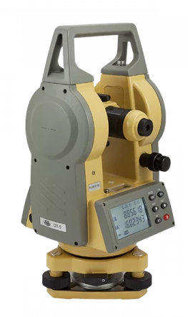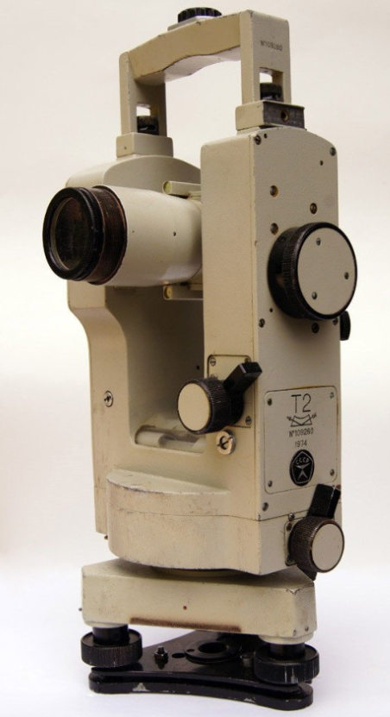

Рис. 2.1. Точний електронний Рис. 2.2. Точний оптичний теодоліт Т2

теодоліт NIVEL SYSTEM DT-2

Для того щоб опанувати використання сучасних складних геодезичних приладів, майбутнім геодезистам необхідно глибоко засвоїти основи приладознавства. Вивчення історії розвитку теодолітів, як основних приладів для вимірювання кутів, дає змогу уявити перспективи та можливості, які відкриваються перед фахівцями в галузі геодезії.

2.3. Електронні тахеометри

Тахеометр в основному являє собою електронний теодоліт із вбудованим оптичним пристроєм електронного вимірювання відстані (EDM). Прилад показаний на рис. 2.3 EDM інтегровано в телескоп приладу (рис. 2.3). В основі лежить інфрачервоний (ІЧ) світло (лазерний) випромінюючий діод (LED), який посилає амплітудно-модульований сигнал. Далі є інфрачервоний (ІЧ) фотодіод, який приймає відбитий сигнал. Далі вимірювання відстані відбувається як різниця фаз між сигналом, створеним приладом (генератором модуляції), і сигналом, який приймається фотодіодом.

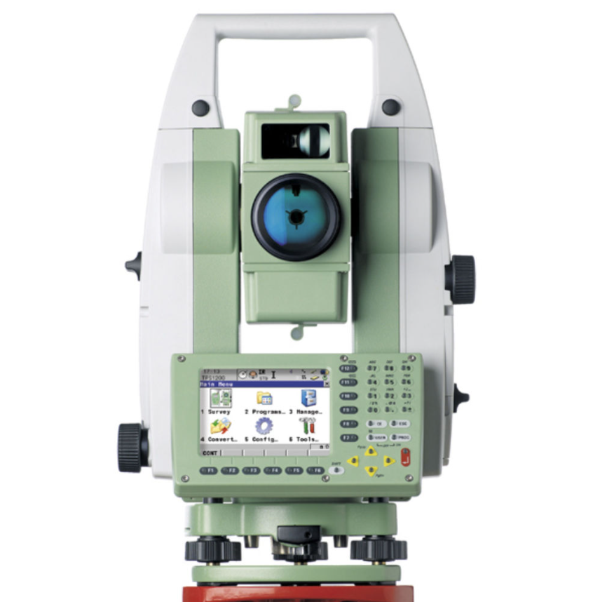
Рис. 2.3. Тахеометр Leica TCRP 1201+

На рис. 2.3 показано, як EDM вимірює відстань. Сигнал надсилається тахеометром, потім відбивається рефлектором і знову приймається на тахеометрі, отже, сигнал проходить загальну відстань 2d (двосторонній діапазон). Тепер пройдену відстань можна виразити через довжину хвилі модуляції сигналу:
2d = n (2.1)
Загальна відстань 2d містить ціле число n довжин хвиль сигналу модуляції дробову різницю фаз 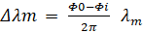, з фазою Φ, вираженою в радіанах, як показано на рис. 2.5. Дробову різницю фаз ΔΦ = Φ0 − Φi можна виміряти фазовим компаратором, як показано на рис. 2.4, і ця дробова різниця фаз є інваріантною щодо кількості повних довжин хвиль або циклів сигналу. Таким чином, ніхто не має жодного уявлення про те, скільки повних довжин хвиль включено в виміряну відстань 2d; одна хвиля виглядає так само, як інша.

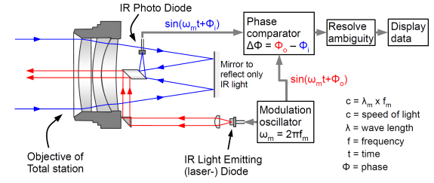
Рис. 2.4. Інструмент електронного вимірювання відстані (EDM), інтегрований у трубу тахеометра.

Інфрачервоне світло випромінюється (червоним кольором) і отриманий сигнал (синім кольором), який був відбитий відбивачем утримується в точці інтересу, фіксується фотодіодом.
По суті, вимірюється час проходження сигналу помножити на швидкість світла. Це, розділене на два, дає відстань між приладом і рефлектором.
Рішення полягає у використанні різних частот для модуляції ІЧ-світла. Наприклад, на рис. 2.6 ми використовуємо три різні частоти, а саме ₁ як найвищу частоту, ₂ = ₁/10 і найнижчу частоту ₃ = ₂/10 = ₁/100. Отже, довжини хвиль співвідносяться як ₁, ₂ = 10₁ і ₃ = 10₂ = 100₁. Процедура полягає у вимірюванні Δ на всіх трьох частотах: Δ₁ для ₁, Δ₂ для ₂ і Δ₃ для ₃. Відстань має вигляд
(2.2)

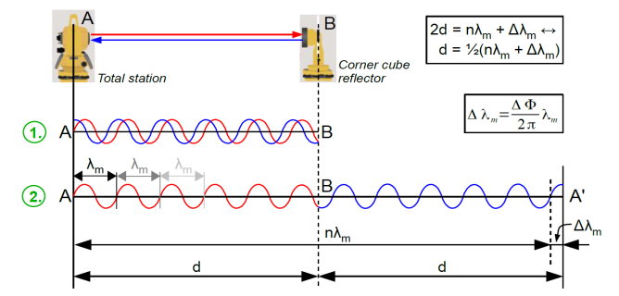
Рис. 2.5. Техніка вимірювання порівняння фаз за допомогою електронного вимірювача відстані (EDM).

Відстань, яку потрібно виміряти між тахеометром і відбивачем, становить d. Червона хвиля - це переданий сигнал, синя хвиля відбитий сигнал. Для ясності блакитну хвилю було «розгорнуто» праворуч, досягнувши A’ в другий рядок графіка.
Таблиця 2.1
Вимірювання відстані шляхом порівняння фаз і використання трьох різних частот ₁, ₂ і ₃
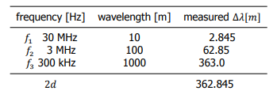
Найвища частота дає 2,845 (необрізана), для середньої частоти (з ₂ = ₁/10) ми маємо 60, а найнижча частота, для якої виконується ₃ = ₁/100, результат trunc(Δ₃/100) ∗ 100. Разом це дає 362,845 м як зчитування відстані 2d пристроєм електронного вимірювання відстані (EDM). Зверніть увагу той же носій (наприклад, ІЧ-випромінювання або лазерне світло) може використовуватися в усіх випадках ‒ зазначені вище частоти стосуються модуляція несучої (наприклад, ІЧ/лазерне світло модулюється по амплітуді).
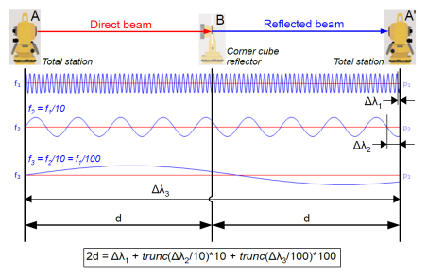
Рис. 2.6. Послідовне використання кількох частот для вимірювання відстані d шляхом порівняння фаз.

trunc означає округлення додатного числа до найближчого цілого числа (тобто вирізання будь-якої десяткової частини). У таблиці 2.1 наведено приклад. Результат найвищої частоти, в даному випадку 2,845 м, переноситься неурізаним на виміряну відстань ‒ найвища частота дає найточніше порівняння фаз. Найнижча частота визначає робочий діапазон приладу, у цьому прикладі 1000 м, поділений на два. На практиці тахеометри використовують чотири різні частоти модуляції для вимірювання відстані. Уся процедура, описана тут, виконується автоматично, після простого «натискання кнопки» геодезистом, і отримана відстань з’являється на дисплеї. Точність вимірювання відстані становить від одного до кількох міліметрів плюс одна або кілька частин на мільйон (часток на мільйон). У цьому розділі було розглянуто метод фазового порівняння для вимірювання відстані. Крім того, відстань також можна виміряти шляхом визначення часу проходження короткого імпульсу. Час подорожі, помножений на швидкість світла та поділений на два, безпосередньо дає відстань d, без двозначності. Однак точність гірша, ніж може бути досягається методом фазового порівняння.
Маркшейдер націлює трубу тахеометра на центр призми (рис. 2.7). Якщо призма спрямована не точно на тахеометр, у цьому націлюванні може виникнути помилка, це показано ліворуч і праворуч помилкою лінії візування і відповідно; у цих випадках, коли центр обертання лежить або ( далеко) позаду або перед рефлектором, рефлектор також зміщується, якщо його неправильно спрямувати. Коли призма встановлена на її центру симетрії, похибка через неправильне спрямування призми на тахеометр зведена до мінімуму.

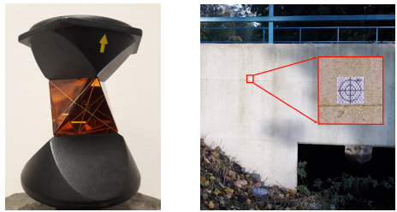
Рис. 2.7. Допоміжні пристрої

На рис. 2.7 ліворуч показано призму на 360 градусів (тип Leica GRZ4), яка повертає сигнал EDM, що надходить з будь-якої горизонталі. Праворуч представлена самоклеюча світлоповертальна мішень розміром 4 см x 4 см, закріплена на бетонній поверхні.
У простій локальній ситуації різницю у висоті між двома точками легко отримати через тригонометричне нівелювання. За спостережуваним вертикальним напрямком можна також визначити перепад висот.
На рис. 2.8 вимірюється зенітний кут z до цілі, 2 точки , а також (похила) відстань S. Ці два вимірювання можна перетворити на горизонтальну відстань H і вертикальна відстань V. Враховуючи висоту тахеометра над маркером, h_{i}, і висоту цільового відбивача над маркером, r, геометрична різниця висот E між двома точками виглядає як:
E = h_{i} + V – r (2.3)
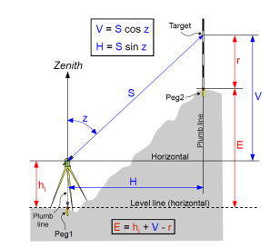
Рис. 2.8. Визначення перевищення з тригонометричного нівелювання.

Щоб застосувати тригонометричне нівелювання на більших відстанях, потрібно врахувати кривизну Землі та атмосферну рефракцію, і слід усвідомлювати, що тригонометричне нівелювання є геометричним методом, який відокремлений від сили тяжіння. Тільки на коротких відстанях (так само, як нівелювання), тригонометричне нівелювання забезпечує наближення до ортометричних різниць висот. [14]
Тахеометри найчастіше використовуються для зйомки в локальній горизонтальній площині, наприклад, для створення карти з «де знаходяться об’єкти, рельєф та інфраструктура». Вимірюючи напрямки та відстані до потрібних точок, можна визначити координати цих точок.

2.4. Лазерні далекоміри

Лазерний далекомір ‒ це вимірювальний прилад, що використовується для визначення лінійних відстаней, площі поверхонь і об’єму об’єктів. Основні компоненти цього приладу ‒ імпульсний лазер і контролер сигналу. Принцип його роботи полягає у вимірюванні часу, за який лазерний промінь проходить відстань від приладу до об’єкта і назад. З огляду на відому швидкість світла, прилад обчислює відстань між лазерним далекоміром та ціллю за формулою:
L = c ∙ t / 2, (2.4)
де L ‒ відстань до об’єкта, м; c ‒ швидкість світла, м/с; t ‒ час проходження променя до об’єкта і назад, с. [13]
Лазерні рулетки (або далекоміри) ‒ це прилади, які дозволяють швидко та точно вимірювати відстані до 200 м з мінімальною похибкою в кілька міліметрів. Завдяки лазерному променю, вони точно визначають відстані і часто називаються «лазерними рулетками». Такі прилади використовуються в різних сферах:
- будівництві;
- монтажних роботах;
- ремонті;
- лісовому господарстві;
- ландшафтному дизайні;
- геодезії;
- військовій сфері;
- полюванні тощо.
Лазерні рулетки бувають двох типів: імпульсні та фазові. Імпульсні вимірюють час, за який промінь досягає об’єкта і повертається, а фазові порівнюють фазу відправленого та відбитого сигналу, що забезпечує більшу точність і дозволяє вимірювати на значні відстані.
Серед виробників особливу популярність здобули лазерні рулетки компанії Leica. У 2015 році Leica випустила модель DISTO D510 (рис. 2.9), яка функціонує майже як тахеометр. Сучасні лазерні рулетки можуть обчислювати площу і об’єм приміщень, підтримують відкладений режим вимірювання та мають пам’ять на кілька десятків результатів. [15]
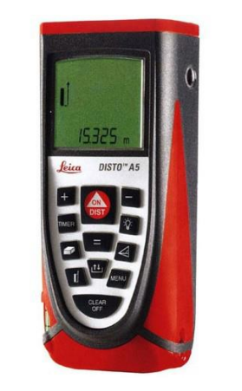
Рис. 2.9. Лазерна рулетка (далекомір) модель DISTO D510

Переваги і функції лазерних рулеток
Лазерні рулетки відрізняються високою точністю і надійністю. Чим новіша модель, тим точніші її вимірювання. Сучасні пристрої оснащені додатковими функціями, такими як:
- вбудована камера;
- датчик нахилу на 360°;
- бездротова передача даних;
- захист від зовнішніх впливів;
- пам’ять для збереження вимірювань;
- штатив для стабільного положення;
- поворотний адаптер.
Конструкція лазерної рулетки
Лазерна рулетка зазвичай має міцний пластиковий корпус з гумовими вставками, що захищають від пошкоджень. Лінзи з антизапітніваючим ефектом та спеціальні чохли запобігають потраплянню пилу й бруду.
- Випромінювач ‒ оптичний елемент, що випускає світловий промінь.
- Відбивач ‒ фільтр, що приймає відбитий від об’єкта промінь.
- Мікропроцесор ‒ мінікомп'ютер, який обробляє сигнал і виводить дані на дисплей.
- Програмне забезпечення дозволяє приладу вимірювати відстані, площі, об’єми і навіть визначати висоту за допомогою функції Піфагора.
- Штатив стабілізує прилад для точних вимірювань, адже тремтіння рук може вплинути на точність.
- Оптичний візир ‒ допоміжний пристрій для точного наведення на ціль, збільшує зображення та підходить для професійних моделей.
- Ватерпас ‒ вбудований рівень для точного розташування приладу без додаткових пристроїв. [8]
Хороша лазерна рулетка стійка до вологості і температурних коливань, але вища стійкість до зовнішніх умов збільшує її вартість. Лазерні рулетки дозволяють фахівцям швидко та точно проводити вимірювання, а сучасні моделі з розширеними функціями забезпечують максимальну зручність і надійність.

2.5. Лазерне сканування

LIDAR означає Light Detection And Ranging (світловий локатор). LIDAR є загальноприйнятим методом генерації точних просторових даних із прямою геоприв’язкою про характеристики поверхні Землі. Цей метод дозволяє отримати більш високу точність, точність і щільність даних[16]. Особливо привабливим є висока просторова та часова роздільна здатність даних, можливість спостереження за атмосферою та обсяг охоплення висот від землі до висоти понад 100 км. [17]
Основний принцип роботи ЛІДАРу (рис. 2.10) заснований на визначенні відстані від датчика до об'єкта в просторі за допомогою лазерного візерунка. Технологія заснована на зборі трьох різних наборів даних. Положення датчика визначається за допомогою фазових вимірювань GPS в режимі відносної кінематики, а використання інерціального вимірювального блоку (IMU) забезпечує відоме орієнтування. Останнім компонентом є лазерний сканер. Лазер посилає інфрачервоний промінь на землю, і він відбивається назад до датчика. Після польових робіт дані обробляються, після чого отримують полярні координати для кожної точки на поверхні, від якої відбився лазерний промінь. Дуже важливо сфокусувати лазерний промінь у певному напрямку, що робиться в більшості систем LIDAR за допомогою дзеркала, яке коливається або обертається. Ця система є найбільш гнучкою з точки зору розташування та щільності точок на місцевості. Це призводить до появи діапазону лазерних імпульсів, який сканує поверхню поля по одній лінії. Дзеркало коливається перпендикулярно напрямку польоту, і в результаті руху літака виходять лінії розгортки не перпендикулярні до напрямку польоту, а трохи косі. Усі лінії з’єднані одна з одною у вигляді літери «Z» і утворюють смугу поля сканованої поверхні. [18]
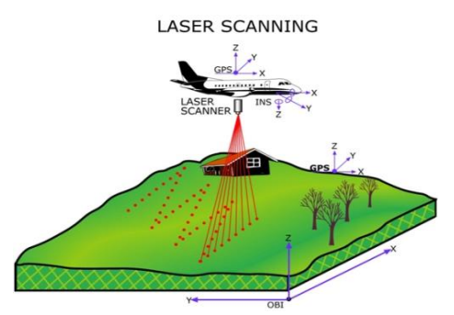
Рис. 2.10. Режим роботи ЛІДАР

Характеристиками LIDAR-сканів є: висока щільність точок у процесі сканування (утворення хмари точок), висока роздільна здатність цифрових фотографій і високий рівень точності. LIDAR може працювати практично в будь-яких умовах, але погано працює в місцях зі снігом, а також під час туману та дощу. У вітряній місцевості летіти по точно визначеній траєкторії дуже важко.
Система LIDAR генерує величезну кількість оцінок, тому для обробки цих даних та їх обробки потрібні значні ресурси. Під «великою кількістю точок» мається на увазі до кількох сотень мільйонів точок. Ці точки пов’язані з найрізноманітнішими об’єктами, такими як верхівки дерев, машини, будівлі, будинки тощо. Велика кількість користувачів запитує інформацію, що стосується лише поверхні місцевості (цифрова модель місцевості), а є ті, хто шукає територію, визначену рослинним покривом, який включає дерева та будівлі (цифрова модель поверхні). Тому важливо застосовувати інтелектуальні методи обробки даних і видаляти небажану інформацію за допомогою різних методів фільтрації.
На рис. 2.11 наведено огляд хмар точок, отриманих за допомогою LIDAR. Дані завантажуються в програмне забезпечення PointTools. Як видно, користувачеві надаються координати кожної точки з хмари - x, y і висоти. До кожної точки можна отримати індивідуальний доступ.

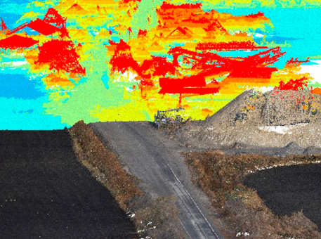
Рис. 2.11. Хмара точок

MMS (Mobile Mapping System), як підкатегорія LIDAR, створює нові можливості, оскільки вона може швидко збирати величезні обсяги високоточних геоприв’язаних просторових даних і перетворювати їх у тривимірну модель, багату інформацією. MMS включає в себе впровадження технології лазерного сканування в поєднанні з високоточною навігаційною системою, що дозволяє 3D-сканувати дороги, будівлі та дерева з транспортного засобу, що рухається. Система використовує кілька лазерних сканерів, кожен з яких виконує близько 10000 вимірювань в секунду. [19]
Завдяки відповідним програмним рішенням MMS може автоматизувати ключові процеси, такі як створення або вилучення модельних поверхонь, дорожніх знаків, міських елементів, бордюрів, пішохідних переходів і геометрії доріг, і підвищити прибутковість процесу картографування. Він також забезпечує інтеграцію з найпопулярнішими географічними інформаційними системами з точки зору картографічних баз даних і програм. Мобільні картографічні системи зазвичай ідеально підходять для картографування коридорів і, отже, зосереджені на транспортних маршрутах або перехрестях. Оскільки MMS може записувати при нормальній швидкості руху - немає необхідності в перекриттях доріг і попередженнях про безпеку. Тобто запис може здійснюватися плавно. [20]
Поєднуючи дані лазерного сканування з відео- та фотографічними даними, виходить хмара точок у кольорі та 3D-модель. Результати можна використовувати та відображати в багатьох форматах. Деякі з них: LAS, ASCII, XYZ, POD, PTS тощо.
DEM (Digital Elevation Model) — це безперервна математична модель, що представляє поверхню Землі. Висота є функцією позиційних координат H = f(y,x) або H = f(φ,λ).
Важливо зазначити, що існує два типи DEM: цифрова модель поверхні (DSM), тобто. модель, яка представляє поверхню Землі з усіма природними та штучними об’єктами на землі, включаючи будинки, будівлі, рослинність; і цифрова модель місцевості (DTM), тобто. модель, яка представляє «голу» поверхню Землі без рослинності та рукотворних об'єктів. При складанні топографічних планів і на деяких етапах проектування часто використовуються обидві моделі.
Щоб отримати DTM, необхідно класифікувати точки за трьома категоріями за допомогою інтелектуальних алгоритмів. Точка належить земній поверхні, предмету або рослинності. Якщо не вдаватися в подробиці, принцип класифікації такий :
- Ідентифікація точок за принципом першої та останньої однакової висоти. На основі визначених точок створюються полігони.
- Усі точки останнього ехо-сигналу, які потрапляють у виявлені багатокутники та мають однакову висоту в першому та останньому ехо-сигналі, ймовірно, належать об’єкту.
- Усі точки першого відлуння, що потрапляють у виявлені багатокутники та мають суттєво різну висоту від останнього відлуння, ймовірно, належать до рослинності.
Модель створюється на основі точок, які класифікуються як елементи, що належать до поля. Ця модель представляє DTM.
Лазерне сканування має важливе застосування в топографічному картографуванні. Доктор Едвард Ясельскіс у 2003 р. провів порівняльні дослідження щодо оцінки точності методу найменших квадратів для моделювання поверхонь, сформованих на основі даних LIDAR і тахеометра. Результатом дослідження є те, що при застосуванні різних методів точність змінюється на 1,2%, що свідчить про те, що LIDAR є дуже ефективним методом формування поверхні. [16]
Мультистанція
Мультистанція ‒ це сучасний інженерний прилад, що поєднує функції роботизованого тахеометра, лазерного сканера, фотограмметричної станції з можливістю доповнення GNSS-приймачем. Ці прилади розроблені для вирішення складних, комплексних завдань і використовуються там, де потрібні точність і швидкість вимірювань. Наприклад, скануючий тахеометр LeicaNovaMS6 (Рис. 2.12) з польовим програмним забезпеченням LeicaCaptivate перетворює просторові дані у зрозумілі та зручні для роботи 3D-моделі. Завдяки зручним сенсорним технологіям та зрозумілим прикладним програмам результати можна переглядати в трьох площинах, що робить цей інструмент надзвичайно універсальним для використання у різних галузях ‒ від GNSS-зйомки до використання традиційного тахеометра.
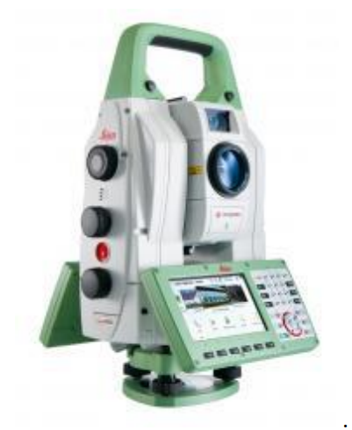
Рис. 2.12. Скануючий тахеометр Leica Nova MS60

Наземне лазерне сканування (НЛС) ‒ це найшвидший і продуктивний метод отримання точних даних про просторові об'єкти. Метод полягає у визначенні координат точок на поверхні об'єкта шляхом вимірювання відстаней за допомогою лазера. Принцип роботи лазерного сканера схожий з безвідбивним електронним тахеометром і базується на вимірюванні часу проходження лазерного променя від випромінювача до об'єкта і назад. На основі цих вимірювань визначається відстань до точки об'єкта. Сканери використовують імпульсний і фазовий методи для безвідбивних вимірювань. [21]
Основні складові лазерного сканера ‒ це лазерний далекомір з високою частотою роботи, сервопривід і полігональне дзеркало. Напрямок променя і відстань до об'єкта фіксуються, створюючи тривимірне растрове зображення (так звану «хмару точок»), що містить просторові координати, інтенсивність відбитого сигналу і колірну характеристику точки.
Системи HD (High-Definition Surveying) надають значні переваги, включаючи:
- зменшення витрат на виконання виконавчої та топографічної зйомки,
- усунення необхідності повторних зйомок об'єктів,
- високу деталізацію і точність даних,
- прискорений цикл робіт та зниження трудовитрат.
Сфери застосування тривимірного сканування охоплюють створення 3D-моделей складних об'єктів, моніторинг споруд, дорожню зйомку, документування аварій та багато іншого. Наприклад, лазерний сканер Leica Scanstation P20 забезпечує швидкі вимірювання, створюючи мільйони точок за кілька хвилин. Для кожної точки фіксуються просторові координати (XYZ) та інтенсивність прийнятого сигналу, що дозволяє отримати детальне тривимірне зображення поверхні об’єкта.

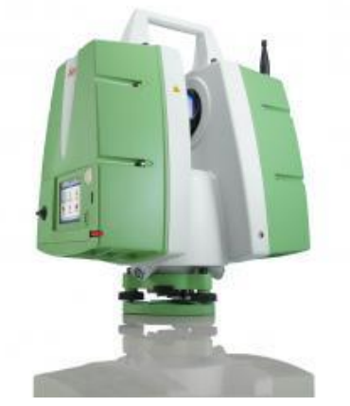
Рис. 2.13. Наземний лазерний сканер Leica Scanstation P20

Таким чином, застосування мультистанцій і наземних лазерних сканерів значно підвищує ефективність, точність та швидкість маркшейдерських і геодезичних робіт, забезпечуючи безперервний розвиток технологій вимірювання та документування просторових даних.
Матті Ваає в 2011 році дослідив переваги використання MMS під час спостереження рельєф і зміни висоти вздовж річкового коридору. Транспортні засоби, що використовувалися, мали невеликий жорсткий корпус - надувний човен і візки, призначені для окремої тяги. Результати періоду дослідження (один рік) показали, що MMS забезпечує точне виявлення змін. Однак слід проводити ретельний контроль систематичних помилок. Він також зазначив, що сканування паралельної йому ділянки призвело до меншої точності порівняно із записом, зробленим під прямим кутом до топографії. [22]
Лазерне сканування є однією з найпоширеніших і точніших технологій для вимірювання рельєфу і внутрішньої структур и шахт або кар'єрів.
LIDAR присутній на ринку з середини дев'яностих років. Його адаптація до консервативного менталітету геодезичної спільноти зустріла великий опір. Це можна побачити через появу нових технологій, нових способів навчання, маніпулювання величезною кількістю даних і нових форматів; тому прийняття кінцевого продукту зайняло дуже багато часу. LIDAR сьогодні представляє у світі одну з найсучасніших технологій, яка використовується при зйомці та складанні топографічних карт різного призначення. [23] Це робить можливим швидкий, ефективний та економічно доцільний збір даних на основі принципів геодезії. LIDAR можна використовувати в багатьох областях як заміну звичайних методів зйомки та аерофотограмметрії. Користувач вказує, який тип системи він буде використовувати. IMU (інерційна одиниця) використовується для обчислення поправки через нахил, поворот тощо.

2.6. Георадари

Аналіз причин зсувів та обвалів показує, що найчастіше деформації виявляються або візуально, шляхом фіксації тріщин і просідань, або вже за наслідками ‒ утворенням розпушеної гірської маси на бермах, пошкодженням обладнання чи промислових споруд. У багатьох випадках інструментальні спостереження не дозволяють на ранніх етапах ідентифікувати процеси деформування, що ускладнює своєчасне вжиття заходів для забезпечення безпеки.
Із розвитком відкритих гірничих розробок у складних умовах постала необхідність оптимізації витрат. Один зі способів досягнення цього ‒ збільшення кутів нахилу бортів кар’єрів або проведення робіт у режимі керованих деформацій. Ці рішення, хоча й забезпечують економічну вигоду, водночас підвищують ризики аварійних ситуацій. У таких умовах пріоритетним завданням стає моніторинг стійкості укосів, ділянок та уступів.
Забезпечення контролю за станом бортів і розробка заходів щодо стабілізації укосів є неможливими без сучасних інструментів моніторингу. Водночас в Україні впровадження новітніх технологій відбувається повільно, переважно через відсутність чітких інструкцій, методик інтерпретації даних і рекомендацій щодо критеріїв безпеки. Для цього підприємствам часто необхідно створювати тестові ділянки для апробації нового обладнання. [24]
Сучасним і ефективним інструментом моніторингу є георадарні системи. На міжнародному ринку найбільшу популярність мають георадари від компаній IDS (Італія), що входить до корпорації Hexagon, та Groundprobe (Австралія). Також рідше використовуються радари LISA (JRC-Lisalab) та GPRI (Gamma Remote Sensing). В Україні найширше застосовуються продукти IDS (рис. 2.14) та Groundprobe (2.15), які, попри різні технологічні рішення, є близькими за основними характеристиками. Однак відмінності в програмному забезпеченні та рівні технічної підтримки впливають на якість моніторингу та прийняття рішень.
Інтерферометричні георадари мають значні переваги порівняно з іншими методами моніторингу, що зробило їх затребуваними на багатьох гірничих підприємствах світу. На кар’єрі Агурас Кларас (Бразилія) спочатку моніторинг укосів цього кар’єру обмежувався використанням деформаційних датчиків, екстензометрів і ручних тахеометрів для зйомки призм, що дозволяло спостерігати лише за доступними ділянками.
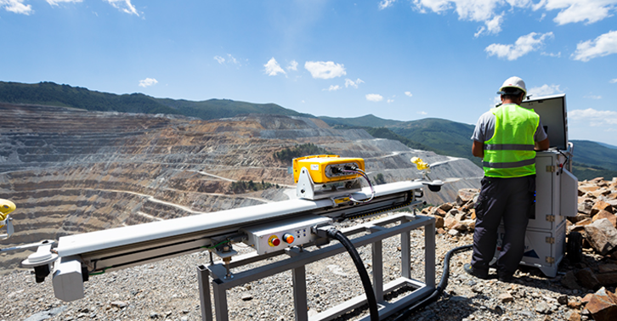
Рис. 2.14. Використання стаціонарного георадару у кар’єрі

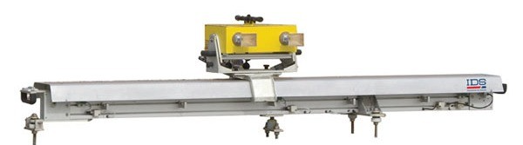
Рис. 2.15. Стаціонарний георадар IDS IBIS-FL

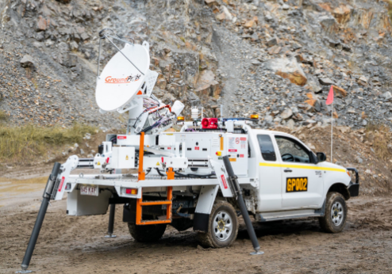
Рис. 2.16. Мобільний георадар SSR-Agilis
Впровадження георадарів значно розширило зону моніторингу та дало змогу краще розуміти механізми деформації навіть у складних умовах, зокрема через рослинний покрив. [25]
На родовищі залізної руди Тамандуа (Бразилія) до впровадження радара спостереження здійснювали за допомогою 100 вимірювальних призм. Виявлена деформація зі швидкістю 1 мм/добу спонукала до встановлення георадара, що дозволило своєчасно зупинити роботи під час сезону дощів через небезпечні зсуви.
На кар’єрі Бінгем (США) мідного родовища, розташованому поблизу Солт-Лейк-Сіті, було встановлено кілька георадарів різних виробників. У 2013 році радари IBIS-FM виявили зсув ще на ранніх стадіях, що дозволило евакуювати працівників за 15 годин до обвалу. Завдяки цьому вдалося уникнути жертв і зменшити економічні втрати.
Георадари мають такі переваги:
- швидке отримання результатів;
- високий рівень деталізації;
- можливість моніторингу важкодоступних ділянок;
- ефективність у складних умовах, зокрема при наявності рослинності;
- забезпечення безпеки завдяки ранньому попередженню про зсуви.
Попри численні переваги, впровадження георадарних систем в Україні супроводжується труднощами, такими як висока вартість обладнання, необхідність навчання персоналу та адаптація до місцевих умов. Проте подальше поширення цих технологій сприятиме підвищенню рівня безпеки та економічної ефективності у гірничій галузі. [26]
Інтерферометричні радари, які використовуються для моніторингу стійкості укосів, мають низку переваг. Вони забезпечують високу точність вимірювань, дозволяють працювати на безпечній відстані, мають суцільну зону покриття, функціонують у режимі 24/7 і є ефективними незалежно від часу доби, погодних умов чи освітленості. Ці характеристики роблять георадар одним із найефективніших інструментів для контролю стану гірничих укосів.
Принцип роботи радара суттєво відрізняється від традиційних маркшейдерських інструментів. Георадар використовує ефект інтерференції електромагнітних хвиль — накладення хвиль для отримання інформації про стан об'єкта. Радари працюють у діапазоні частот 17,1–17,3 ГГц, посилаючи електромагнітні імпульси до поверхні. Частина сигналу відбивається назад до радара, а подальший аналіз фазових зрушень цих сигналів дозволяє визначити зміщення об'єкта.
Точність радара забезпечується малою довжиною хвилі (близько 17,2 мм), що дозволяє виявляти мінімальні зміщення. Проте це також є обмеженням: якщо зміщення перевищує довжину хвилі, точне визначення зміщення стає складнішим. Висока частота вимірювань компенсує цей недолік, що робить радар ефективним навіть у випадках значних обвалів. [27]
У радарах із синтезованою апертурою використовується широкий промінь, який охоплює значну площу як по висоті, так і по ширині. Під час зйомки радар сканує ту саму ділянку з різних положень, фіксуючи амплітуду і фазу сигналу. Зіставлення фаз дозволяє визначити величину зсуву об’єкта, яка розраховується в напрямку лінії візування.
Дані радіолокаційної зйомки представляються у двох основних форматах:
Теплові карти – відображають інтенсивність зрушень у вигляді кольорової шкали, часто накладеної на цифрову модель місцевості (ЦММ) (рис. 2.17).
Графіки зміщень – демонструють залежність величин або швидкості зрушень від часу, з можливістю аналізу як окремих точок, так і цілих ділянок (рис. 2.17).
Георадар є потужним інструментом для моніторингу стану гірничих укосів завдяки наступним перевагам:
- Оперативність: моніторинг здійснюється в реальному часі, що дозволяє швидко реагувати на зміни.
- Широке покриття: радар здатен контролювати великі площі, включаючи важкодоступні ділянки.
- Безпечність: вимірювання проводяться з безпечної відстані.
- Деталізація:дані відображають повну картину зрушень, включаючи мінімальні деформації.
Попри численні переваги, в Україні технологія георадарів поки що має обмежене застосування. Основними перешкодами є:
- Відсутність нормативно-методичної бази для використання радарів.
- Недостатній рівень технічного обслуговування обладнання.
- Брак навчання персоналу. [28]
Однак перспективи розвитку технології обнадійливі: ведеться розробка інструкцій і методичних рекомендацій, що полегшить впровадження георадарів у практику українських підприємств.

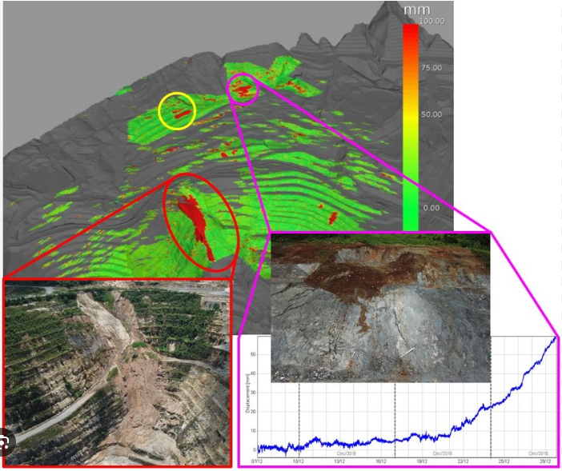
Рис. 2.17. Результати радіолокаційної зйомки

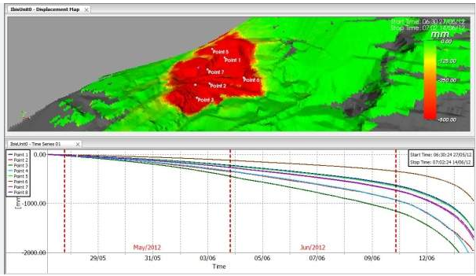
Рис. 2.18. Результати радіолокаційної зйомки

Інтерферометричні радари є ефективним рішенням для контролю стійкості укосів і забезпечення безпеки гірничих робіт. Вони дозволяють виявляти деформації на ранніх стадіях, що дає змогу запобігти аварійним ситуаціям. У поєднанні з іншими маркшейдерськими методами радар забезпечує комплексний підхід до моніторингу, підвищуючи точність і достовірність даних.

2.7. Безпілотні літаючі апарати

БПЛА (Безпілотний літальний апарат) також відноситься до сучасних геодезичних технологій, і останнім часом все частіше використовується для проектування та планування (рис. 2.19). Як випливає з назви, цим «інструментом» не керує людина, а використовує аеродинамічну силу, яка забезпечує підйом літака. Він може літати автономно, а керувати ним можна віддалено. Він може бути одноразовим або відновлюваним. БПЛА здатний здійснювати контрольований, стійкий ешелон польоту. [11] БПЛА є альтернативою придбанню напівавтомобільних платформ для відносно невеликого регіону інтересу (<5000 га)[29]. Результат запису системою БПЛА – щільна хмара точок.
Як правило, ці складні системи включають наземні станції та інші елементи поруч із літаком. Існують різні типи безпілотних літальних апаратів, але для досліджень, записів і розробок у геодезії також використовуються комерційні літаки. Його можна використовувати як платформу для картографування. Ці платформи оснащені системами для фотограмметричних вимірювань, включаючи малі або середні відеокамери, системи камер для теплового та інфрачервоного світла, мультиспектральні камери, датчики для діапазону камер і датчики LIDAR у повітрі. В умовах, коли немає точної ЦМР, розраховується статистична похибка для визначення теоретичної точності.

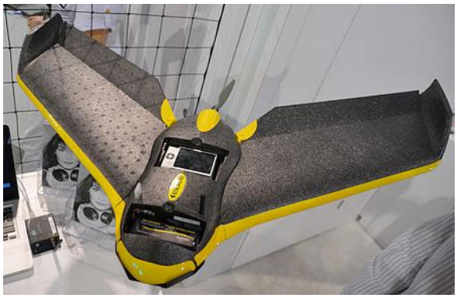
Рис. 2.19. БПЛА

БПЛА є цінним джерелом інформації для інспекції, моніторингу, картографування та 3D-моделювання. Нові застосування в області малої та близької відстані представлені як дешевші та зручніші, ніж повітряні. Останніми роками БПЛА все частіше використовують у маркшейдерії.
Найбільша перевага БПЛА порівняно з ручними системами полягає в тому, що БПЛА можуть літати, досліджувати важкодоступні райони, такі як гори, пустелі, зони землетрусів, вулканів, повеней, аварій (зони бойових дій). При польоті до 200 м запису над поверхнею немає необхідності в особливих погодних умовах (хмари не завадять місії).
Результат зйомки БПЛА (рис. 2.20) подібний до результату системи картографування повітряного пілота. Весь проект складається з:
• етап підготовки (вибір відповідних дронів і параметрів проекції);
• план польоту (параметри та режим польоту);
• перевірка якості даних (для безпілотного польоту);
• визначення траєкторії та обробка даних (положення та орієнтація);
• кінцевий продукт (якісний 3D результат, посилаючись на DSM, DTM, контурні лінії). [30]
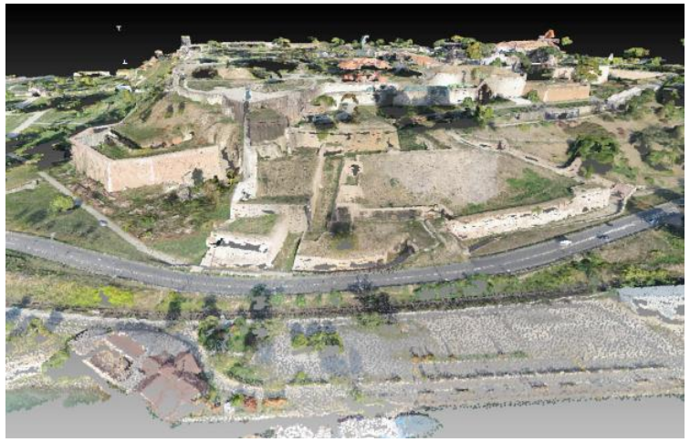
Рис. 2.20. Результат зйомки БПЛА

В основному існує три аспекти обробки даних. Їх комбінація використовується для отримання топографічних карт з найкращою геометричною точністю: топографічні карти, як результати маркшейдерсько-геодезичної зйомки, стають пріоритетними при розробці детального просторового планування в усьому світі. Для більш швидкої обробки цих карт зручна інтеграція повітряних і альтернативних технологій. Компіляція форм, включаючи планіметричні об’єкти (2D) і цифрові моделі місцевості (3D), інтегрована в надання цифрової моделі рельєфу (DEM) як основної діяльності топографічного картографування. ЦМР можна використовувати для створення топографічних карт великого масштабу 1:10000. Для отримання великомасштабної карти використовується інтеграція з даними БПЛА, зокрема для забезпечення більшої точності абсолютної висоти. [31]
Таким чином, у порівнянні зі звичайними методами зйомки (тахеометр), де геодезист апріорі вибирає характерні точки на об’єкті, перевага БПЛА та лазерного сканування полягає в тому, що точки записуються із заданою роздільною здатністю (щільністю), де якість вимірювань – це геометричні елементи. записується з набагато більшою кількістю оцінок, ніж традиційними методами. БПЛА стає відкриттям, яке може поєднувати збір даних високої роздільної здатності з відносно простою та недорогою основою порівняно зі звичайними авіакомпаніями. Під час польоту на малій висоті отримують записи БПЛА з геопросторовими об’єктами з високим рівнем деталізації та в режимі всіх кольорів. Генеруючи хмари точок, формується сітка (мережа правильних або неправильних точок), залежно від вертикальної та горизонтальної роздільної здатності лазерного сканера. Розмір мережі безпосередньо вибирає експерт, який обробляє остаточні вимірювання, і це результат роздільної здатності вимірювання та щільності точок, які будуть досягнуті після фільтрації. Таким чином, сучасні технологічні процеси збору та обробки просторових даних дозволяють відображати 3D просторові форми (рельєф і будівлі) у повнокольоровому режимі. [32]
Практично всі сучасні геоінформаційні системи мають вбудований модуль 3D-візуалізації, що дозволяє позиціонувати 3D-об'єкти у відносній і абсолютній моделі або системі координат. Багато з них мають деякі додаткові переваги, такі як можливість креслення висоти будівлі, імітація польоту над цифровою моделлю місцевості тощо. У геодезичних дослідженнях в Індонезії визначено 8 шарів, залучених до отримання топографічної карти: узбережжя, гіпсографія, гідрографія, географічні назви, адміністративні кордони, транспорт, громадські об’єкти, будівлі та земельний покрив. [33]
Використання дронів для маркшейдерських робіт значно спрощує збирання даних у недоступних або небезпечних для людей зонах. Дрони можуть бути оснащені фотокамерами, LIDAR-датчиками або іншими приладами для збору даних з повітря.

2.8. Інші спеціалізовані прилади

Новітні технології вимірювання у маркшейдерських роботах сприяють значному підвищенню точності, швидкості та ефективності виконання геодезичних та маркшейдерських завдань. Зробимо огляд основних інноваційних технологій, які широко застосовуються в цій галузі.
Гіроскопічне обладнання призначене для контролю напрямку в гірничій галузі та при будівництві тунелів, орієнтуючись на географічну північ. З використанням гіроскопічної насадки GYROMA можна визначити азимут за 15 хвилин. Управління здійснюється за допомогою пульта дистанційного керування, а передача даних на комп'ютер або реєструючий пристрій можлива через кабель або Bluetooth. [34]
Гіроскопічна насадка Gyromax AK-2M, у поєднанні з електронним тахеометром, є багатофункціональним інструментом, який можна використовувати у підземному будівництві, зокрема в тунелях метрополітену, гідротехнічних і транспортних тунелях. Gyromax AK-2M (рис. 2.21) дозволяє визначати дирекційний кут в умовах підземних робіт, де неможливо застосувати GPS-технології.
Системи автоматичного нівелювання Leica PowerGrade для грейдерів і бульдозерів (рис. 2.22) ‒ це апаратно-програмний комплекс, що використовує геодезичні технології автоматизованої тахеометрії та GPS, а також різноманітні датчики для часткової автоматизації виконання робіт. Це комплекс додаткових датчиків, гідравлічних елементів і систем контролю, який забезпечує позиціонування робочих елементів машини у просторі відповідно до вимог завдання або проєкту.
.
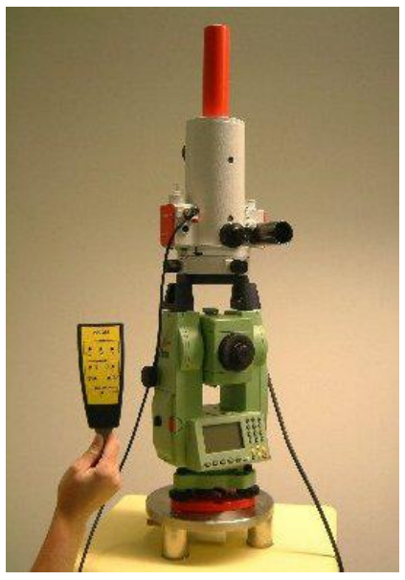
Рис. 2.21. Гіроскопічна насадка Gyromax AK-2M

Залежно від завдань виділяють три основні типи систем: 1D-система Leica PowerBlade забезпечує автоматичне управління в одній площині, підтримуючи певний рівень або нахил робочого елемента; 2D-система Leica PowerGrade 2D керує елементом у похилій площині з можливістю встановлення перевищення і подвійного нахилу; а 3D-система Leica PowerGrade 3D автоматично встановлює перевищення та ухил, враховуючи положення та напрямок руху техніки.
Leica PowerGrade відзначається високою гнучкістю конфігурації, оскільки підтримує різні режими роботи (1D, 2D, 3D) і комбінації датчиків, таких як лазерні приймачі, ультразвукові датчики, датчики нахилу, зсуву та повороту, що дозволяє налаштувати систему під конкретні потреби оператора. Крім того, система сумісна з багатьма іншими пристроями.

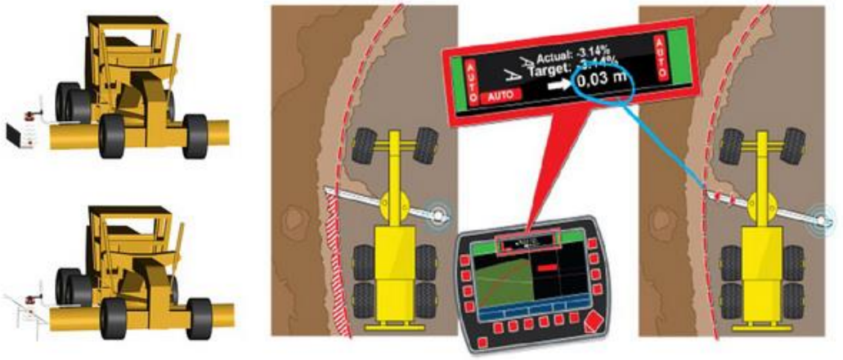 Рис. 2.22. Програмно-апаратний комплекс Leica PowerGrade для грейдерів
і бульдозерів з поворотом

Особливою функцією PowerGrade є автоматичне бокове зміщення, завдяки чому лезо автоматично встановлюється відносно базової лінії (наприклад, бордюру чи натягнутої струни) під час руху. Це забезпечується власними датчиками з технологією TriSonic, що дозволяють точно орієнтуватися на опорний об’єкт, зменшуючи втому оператора та спрощуючи роботу. Використання 3D-датчиків (GPS та роботизованого тахеометра з відбивачами) дозволяє з високою точністю і в реальному часі налаштовувати бокове зміщення навіть на поворотах, що є особливо важливим при роботі на складних, криволінійних ділянках (рис. 2.22).
Переваги використання системи Leica PowerGrade такі:
• Відсутність необхідності в переробках: усі роботи виконуються точно з першого проходу, що дозволяє мінімізувати потребу в геодезичному супроводі та уникнути перевірок після кожного проходу.
• Підвищення економічної ефективності завдяки економії матеріалів: точне вирівнювання виключає перевитрати матеріалів для покриття, що оптимізує використання ресурсів.
• Зниження помилок завдяки автоматичному керуванню: автоматизація управління робочими елементами зменшує ризик помилок через людський фактор і знижує втому оператора.
• Скорочення часу на виконання робіт: усі етапи (прохід, перевірка та повторний прохід) виконуються з першого разу, що дозволяє мінімізувати загальний час роботи на ділянці.
• Економія палива: менший обсяг робіт на об'єкті сприяє зниженню витрат на паливо, що є важливим економічним чинником.
• Покращення якості і точності поверхні: забезпечення високої якості вирівнювання напряму впливає на якість майбутніх інфраструктурних об'єктів, таких як дороги чи залізничні колії. [35]
Програмно-апаратний комплекс Power Digger для екскаваторів представляє собою набір датчиків (рис. 2.23), встановлених на всіх рухомих елементах екскаватора: датчики позиції стріли, ковша і корпусу екскаватора, а також контролера, який об'єднує та обробляє дані з усіх датчиків, візуалізуючи поточний стан виконуваних робіт. Додатково систему можна обладнати спеціальними датчиками, такими як локаційний для виявлення підземних комунікацій або датчиком нахилу для роботи ковша у режимі подвійного нахилу.

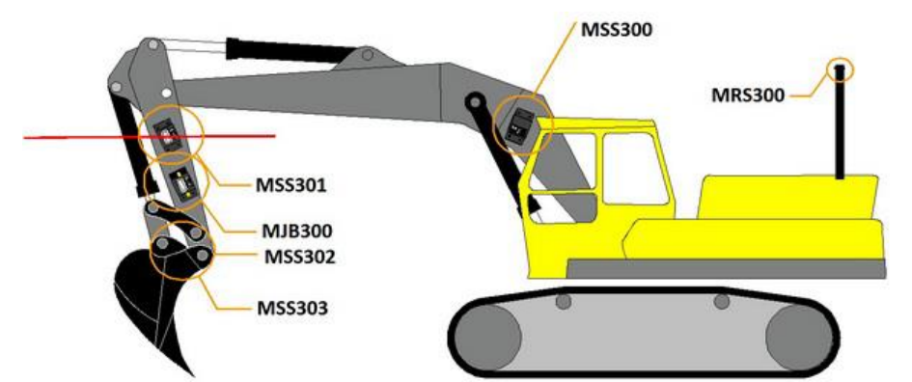

Рис. 2.23. Програмно-апаратний комплекс PowerDiggerля екскаваторів

Датчики базової системи. Кутовий датчик MSS300 використовується для
вимірювання положення стріли, рукояті або ковша, хоча зазвичай встановлюється саме на стрілі. Датчик MSS301 з лазерним приймачем є комбінованим, поєднуючи функції лазерного приймача і кутового датчика для стріли; він компактний і легко монтується у будь-якому зручному місці. Датчик MSS302 360° призначений для установки на ковші, забезпечуючи повний робочий діапазон в 360°. Завдяки малим розмірам, його можна розмістити в захищеному місці, що зменшує ризик пошкодження самого датчика та кабелю.
Система датчиків. Робота датчиків PowerDigger базується на принципі гравітації. Технології та програмне забезпечення для цих датчиків були розроблені у 1996 році, після чого вони постійно удосконалювалися, забезпечуючи високу точність та чутливість. Датчики вирізняються надійністю, а також вологостійкістю, що дозволяє їх занурювати на глибину до 20 метрів без необхідності спеціалізованого обладнання для підводних робіт екскаваторів. Використання локальної мережі контролерів (CAN-шини) забезпечує швидке встановлення і налаштування системи датчиків. Всі датчики оснащені монтажними пластинами з простим кріпленням, що дозволяє встановити та відкалібрувати базову систему менш ніж за три години.
Додатки в залежності від типу системи:
• 1D система підходить для стандартних завдань, таких як прокладання траншей, базові земляні роботи та просте вирівнювання.
• 2D система дозволяє виконувати складніші завдання, зокрема вирівнювання для бульдозерів і грейдерів, роботу з комплексними профілями та підводні роботи.
• 3D система призначена для вирішення найбільш складних завдань, включаючи комплексне вирівнювання, ландшафтний дизайн і роботу на непідготовлених поверхнях.
Основні переваги системи Power Digger:
• підходить для встановлення на будь-який екскаватор;
• оптимізує земляні роботи, мінімізуючи надмірну або недостатню обробку ґрунту;
• зменшує потребу в персоналі, адже потрібен лише один оператор;
• скорочує витрати на перенесення проєктів в натуру;
• підвищує продуктивність робіт;
• забезпечує високу точність до 1 см;
• проста у використанні;
• має високий ступінь захисту (IP68), дозволяючи працювати в бруді та під водою.
Шукач підземних комунікацій (рис. 2.24) ‒ це прилад для визначення планового та висотного положення підземних комунікацій, який працює на основі індукційних (низько- та високочастотних), аномалійних і акустичних методів.
При пасивному методі (метод наведених струмів) за допомогою трубокабелешукачів виявляється змінне магнітне поле, що оточує струмонесучі кабелі. Цей метод дозволяє виявляти електрокабелі та неглибоко закладені металеві труби, що особливо важливо в забудованих районах, де можливі численні блукаючі струми.

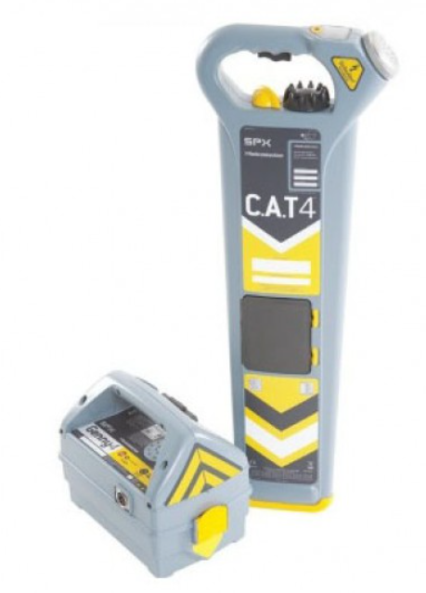
Рис. 2.24. Шукач підземних комунікацій

Активний метод вимагає створення навколо підземних комунікацій штучного магнітного поля, для чого додатково використовуються генератори електромагнітного поля звукової частоти. Вимірювання аномалій цього поля дозволяє точно визначити місцезнаходження порожнин, трубопроводів, каналів тощо, з похибкою 0,1–0,3 м залежно від моделі приладу.
Цей метод також дозволив створити прилади, що можуть аналізувати профіль місцевості з підземними комунікаціями, зберігати інформацію в пам'яті комп'ютера та виводити профіль на дисплей або плотер. [8]
Під землею зазвичай знаходиться значна кількість різних підземних комунікацій, тому точна інформація про їх розташування є обов’язковою перед початком земляних робіт. Відповідальність за пошкодження цих комунікацій повністю покладається на виконавця робіт.

2.9. Програмне забезпечення

Програмне забезпечення має одну з ключових ролей у підвищенні ефективності та точності маркшейдерських робіт. Відповідно до правил виконання маркшейдерських робіт під час розробки родовищ рудних та нерудних корисних копалин, ведення обчислювальної та графічної документації передбачається за допомогою комп’ютерних технологій. Маркшейдерська діяльність охоплює такі процеси, як вимірювання, картографування та встановлення геодезичних точок, контроль за будівельними роботами та надання даних.
Одним із основних напрямків застосування програмного забезпечення в маркшейдерії є геодезичний розрахунок, що включає обробку GPS-даних, вимірювання відстаней, висот і кутів, а також виконання складних математичних обчислень для точного визначення розташування об’єктів на місцевості. Програмне забезпечення автоматизує цей процес, допомагаючи маркшейдерам працювати швидше та з меншою ймовірністю помилок.
Далі розглянемо типові програмні інструменти, що використовують в маркшейдерській роботі:
Маркшейдерсько-геодезичне програмне забезпечення ‒ це спеціалізовані програми, призначені для геодезичних розрахунків, вимірювань та обробки даних. Вони включають функції для обчислення координат, висоти, кутів і відстаней, а також інструменти для створення графіків, таблиць та звітів.
Найбільш популярні з них програми:
Trimble Business Center - це потужне програмне забезпечення для геодезії, яке дозволяє обробляти, аналізувати та управляти геодезичними даними. Воно надає підтримку для різноманітних геодезичних інструментів, включаючи обробку GPS-даних, розробку цифрових моделей рельєфу, обчислення координат, а також створення й аналіз карт і планів.
Topcon Magnet Office та Leica Geo Office представляють собою потужні геодезичні програмні рішення, які забезпечують інструменти для обробки GPS-даних, геодезичних вимірювань, розробки цифрових моделей рельєфу, а також для розрахунку координат, висот і інших геодезичних параметрів.
Carlson Survey є широко визнаним програмним забезпеченням, що спеціалізується на обробці та аналізі геодезичних даних. Цей продукт надає можливості для роботи з GPS-даними, виконання вимірювань, створення карт і планів, а також виконання розрахунків координат і висот, сприяючи ефективному землевпорядкуванню.
Surfer, в свою чергу, є програмним забезпеченням, призначеним для розробки та аналізу геологічних і геодезичних карт. Воно пропонує інструменти для створення 2D та 3D візуалізацій, обробки та інтерполяції геодезичних даних, а також для створення цифрових моделей рельєфу і вирішення аналітичних задач.
GEMINI – це програмне забезпечення, розроблене для збору та обробки геодезичних даних. Воно пропонує інструменти для GPS-вимірювань, створення цифрових моделей рельєфу та обчислення координат. CAD (Computer-Aided Design) — це технологія, що дозволяє використовувати комп’ютери для створення, моделювання, редагування і аналізу геометричних об'єктів. CAD-програми забезпечують можливості для точного моделювання реальних об'єктів і розробки цифрових прототипів. Основні функції CAD-програм включають:
- 2D та 3D моделювання. 2D моделювання застосовується для створення двовимірних креслень і планів, тоді як 3D моделювання дозволяє формувати тривимірні моделі з урахуванням глибини та просторових характеристик об'єктів.
- Редагування та трансформація об'єктів (обертання, масштабування або зміна форми), що забезпечує користувачам гнучкість у внесенні змін до проектів.
- Створення розмірних ліній та анотацій, які допомагають визначити розміри і відстані між елементами, точно відтворюючи об'єкти в реальному масштабі.
- Використання бібліотек символів і компонентів, що дозволяє ефективно застосовувати стандартні елементи та шаблони проектів.
- Імпорт і експорт різних форматів даних (DWG, DXF, STEP, STL тощо), що полегшує обмін даними з іншими програмами та колегами.
- Автоматизація окремих завдань за рахунок використання команд та скриптів.
​​Найпоширеніші CAD-програми включають: AutoCAD, розроблену компанією Autodesk, яка є однією з найвідоміших CAD-систем. Вона пропонує широкий спектр функцій для 2D та 3D моделювання, редагування, рендерингу та анімації, і використовується в різних сферах, таких як архітектура, інженерія та будівництво.
MicroStation, що розроблена компанією Bentley Systems, також є популярною CAD-програмою, яка активно застосовується в інфраструктурному проектуванні для таких об'єктів, як гірничі споруди, дороги, залізниці, мости та будівлі. Вона виявляє потужні можливості для 2D та 3D моделювання, аналізу та документування проектів.
SolidWorks спеціалізується на 3D моделюванні та проектуванні механічних компонентів і систем, пропонуючи розширені інструменти для моделювання, аналізу, симуляції та створення технічної документації.
CATIA, розроблена Dassault Systèmes, є комплексною платформою CAD/CAM/CAE, що надає широкі можливості для 3D моделювання, аналізу, симуляції та управління проектними даними.
Fusion 360 ‒ це хмарна CAD/CAM-платформа від Autodesk, яка об'єднує 3D моделювання, обробку зображень, симуляцію, CAM-функції та надає можливість спільної роботи в веб-середовищі.
BricsCAD пропонує функції, подібні до AutoCAD, але за більш доступною ціною. Вона підтримує як 2D, так і 3D моделювання, створення технічних креслень, рендеринг і анімацію, а також має вбудовану підтримку додатків для розширення своєї функціональності.
Геоінформаційні системи (ГІС) забезпечують маркшейдерам можливість аналізувати та візуалізувати геодезичні дані на картографічних платформах. Ці системи можуть включати функції для вимірювання відстаней, розробки цифрових моделей рельєфу, визначення розташування об'єктів та проведення просторового аналізу даних. Ось приклади ГІС-програмного забезпечення, що може бути корисним для маркшейдерів:
- QGIS ‒ безкоштовна та з відкритим кодом ГІС-програма, яка пропонує широкий спектр інструментів для аналізу й візуалізації географічних даних. Вона підтримує різні формати даних і має активну спільноту користувачів, що надає доступ до численних розширень і плагінів.
- ArcGIS, розроблений компанією ESRI, є однією з найпопулярніших та найбільш функціональних ГІС-платформ. Вона надає можливості для вимірювання, аналізу, візуалізації та управління географічними даними з можливістю налаштування через численні модулі та розширення.
- MapInfo Professional ‒ ГІС-програмне забезпечення, спеціально розроблене для аналізу та візуалізації географічних даних. Воно має потужні інструменти для створення карт, проведення просторового аналізу та роботи з векторними та растровими даними.
- GRASS GIS (Geographic Resources Analysis Support System) ‒ програма з відкритим кодом, яка спеціалізується на аналізі та обробці географічних даних, має безліч модулів для геодезії, картографії та аналізу рельєфу.
- GeoServer є відкритим програмним забезпеченням, що дозволяє публікувати та обмінюватися геопросторовими даними через Інтернет, забезпечує можливості для створення веб-карт та доступу до геоданих.
- Mapbox ‒ платформа для створення інтерактивних карт і ГІС-додатків, що надає потужні інструменти для виготовлення кастомізованих карт, включаючи можливості для візуалізації геоданих та інтеграції з іншими системами.
- Google Earth Pro, вдосконалена версія безкоштовного Google Earth, пропонує розширені можливості для візуалізації географічних даних, включаючи функції вимірювання, створення анімаційних турів, імпорт і експорт даних, що є корисним для маркшейдерів.
- Global Mapper ‒ ГІС-програма, яка пропонує широкий спектр можливостей для роботи з геодезичними даними, включаючи візуалізацію, редагування, аналіз та обробку географічних даних, зокрема DEM-моделювання та розрахунок поверхневих параметрів. [36]
Крім того, програмне забезпечення допомагає аналізувати данні та створену документацію. Воно дозволяє збирати і обробляти інформацію з маркшейдерського обладнання, створювати графіки, таблиці та звіти про хід робіт. Це спрощує ведення документації та забезпечує точні дані для звітності та аналізу.

2.10. Програмне забезпечення для тахеометрії

​​Тахеометри ‒ це геодезичні прилади, призначені для вимірювання відстаней, кутів та висот. Деякі виробники тахеометрів пропонують супутнє програмне забезпечення, яке дозволяє маркшейдерам контролювати та обробляти дані, отримані з цих пристроїв.
Leica Captivate ‒ це програма, спеціально розроблена для тахеометрів Leica, яка забезпечує широкі можливості для контролю даних, їх обробки та створення звітів. Завдяки Captivate, маркшейдери можуть збирати точкові дані, вимірювати відстані та кути, створювати тривимірні моделі та виконувати необхідні розрахунки.
Trimble Access ‒ це програмне рішення для збору даних та контролю, що використовується з тахеометрами Trimble. Воно має інтуїтивно зрозумілий інтерфейс для збору точкових даних, вимірювання кутів і відстаней, а також для створення полігонів і тахеометричних мереж.
Sokkia Magnet Field є програмним забезпеченням для тахеометрії, розробленим компанією Sokkia. Воно забезпечує зручний інтерфейс для збору геодезичних даних, включаючи точкові вимірювання, створення полігонів та обчислення координат.
Topcon Magnet Field, розроблений компанією Topcon, є програмним забезпеченням для збору та обробки даних з тахеометрів Topcon. Воно надає інструменти для точкового вимірювання, створення топографічних мереж, редагування даних та генерування звітів.
Spectra Precision Survey Office ‒ це програмне забезпечення, яке призначене для обробки та аналізу даних, отриманих з тахеометрів Spectra Precision. Воно пропонує інструменти для коригування даних, обчислення координат, а також для створення карт і звітів. [37]

2.11. Програмне забезпечення для лазерного сканування

​Програмне забезпечення для лазерного сканування використовується для обробки, аналізу та візуалізації даних, отриманих з лазерних сканерів. Це спеціалізовані рішення, які дозволяють геодезистам, інженерам та архітекторам ефективно працювати з точними та детальними 3D моделями об'єктів і середовищ. Нижче представлені кілька прикладів такого програмного забезпечення:
Leica Cyclone ‒ це потужний інструмент для обробки та аналізу даних, отриманих від лазерних сканерів Leica. Він надає можливості для реєстрації сканів, обробки хмари точок, створення 3D моделей та виконання вимірювань і аналізу геометричних параметрів об’єктів.
FARO SCENE ‒ програмне забезпечення для обробки та аналізу даних з лазерних сканерів FARO. Воно підтримує реєстрацію сканів, обробку хмари точок, створення 3D моделей, проведення вимірювань, аналіз даних та формування звітів.
Trimble RealWorks ‒ цей продукт призначений для обробки та аналізу даних з лазерних сканерів Trimble. Він пропонує інструменти для реєстрації сканів, обробки хмари точок, створення 3D моделей та аналізу геометричних параметрів об’єктів.
Autodesk ReCap ‒ програмне забезпечення від компанії Autodesk, яке підтримує обробку даних з лазерних сканерів. Воно забезпечує можливості для обробки хмари точок, створення 3D моделей і аналізу даних.
Bentley Pointools є програмним рішенням для обробки та візуалізації даних з лазерних сканерів. Воно надає інструменти для реєстрації сканів, створення точних 3D моделей, аналізу геометричних даних та формування візуалізаційних зображень і анімацій.
Z+F LaserControl ‒ розроблене компанією Z+F програмне забезпечення, яке дозволяє обробляти та аналізувати дані з їхніх лазерних сканерів. Воно підтримує реєстрацію сканів, обробку хмари точок, створення точних 3D моделей і виконання розрахунків на основі отриманих даних. [37]
Узагалі, програмне забезпечення в маркшейдерських роботах суттєво підвищує ефективність і точність вимірювань, аналізу даних і створення документації. Воно автоматизує процеси, спрощує роботу маркшейдерів і забезпечує наявність точних та пов'язаних даних для успішного виконання будівельних проектів.

3. АНАЛІЗ ЕФЕКТИВНОСТІ ВИКОРИСТАННЯ ЕЛЕКТРОННИХ ПРИЛАДІВ ДЛЯ МАРКЩЕЙДЕРСЬКОГО ЗАБЕЗПЕЧЕННЯ
ГІРНИЧИХ РОБІТ
3.1. Порівняльний аналіз електронних нівелірів

Цифрові нівеліри виробляються провідними компаніями світу, такими як Trimble-Zeiss (моделі DiNi 10, DiNi 11, DiNi 11T, DiNi 12, DiNi 12T, DiNi 20, DiNi21, DiNi 22), Leica (NA 2002, NA 3003, DNA 10, DNA 03, Sprinter 100 (100M), Sprinter 200 (200M)), Sokkia (SDL 30) та інші. За точністю цифрові рівні виділяються на високоточні та точні.
Сучасні високоточні цифрові рівні, такі як DiNi 12 (рис. 3.1) і DNA 03 (рис. 3.2), мають такі ж технічні характеристики з мінімальними відмінностями. Нівелір DiNi 12 є модифікацією моделі DiNi 10 (DiNi 11) та практично ідентичний їм за технічними показниками. Модель DiNi 12T (DiNi11T) відрізняється від інших цифрових нівелірів свого класу тим, що дозволяє визначати координати точки рівняння, що працює в режимі тахеометра. У цьому режимі точність вимірювання відстаней становить 0,5D×0,01 м при використанні інварної кодової рейки та 1,0D×0,01 м ‒ для складної кодової рейки (де D ‒ відстань від нівеліра до рейки). Час фіксації кутового вимірювання становить 0,3 секунди.
Прилади серії DiNi (DiNi 10, DiNi 11, DiNi 11T, DiNi 12, DiNi 12T) мають можливість запису та обробки результатів на карті пам'яті PCMIA об'ємом від 256 КБ до 8 МВ.
Цифрові нівеліри DiNi 20, DiNi 22, NA 2002, DNA 10, SDL 30 можна віднести до категорії точних за стандартами оптичних нівелірів. У таблиці 3.1 наведено деякі технічні дані високоточних цифрових нівелірів DiNi12 і DNA 03. У таблиці 3.2 наведені деякі технічні характеристики нівелірів DiNi 22, DNA 2002 і SDL 30.

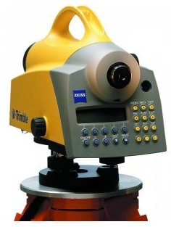
Рис. 3.1. Цифровий нівелір Trimble-Zeiss моделі DiNi 12

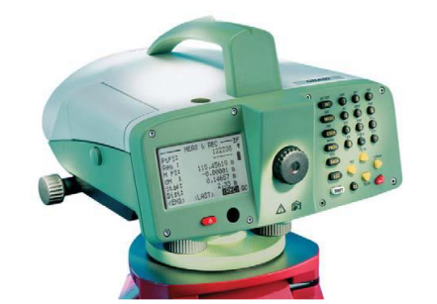
Рис. 3.2. Високоточний нівелір DNA 03

Таблиця 3.1
Технічні характеристики високоточних цифрових нівелірів
DiNi 12 i DNA03
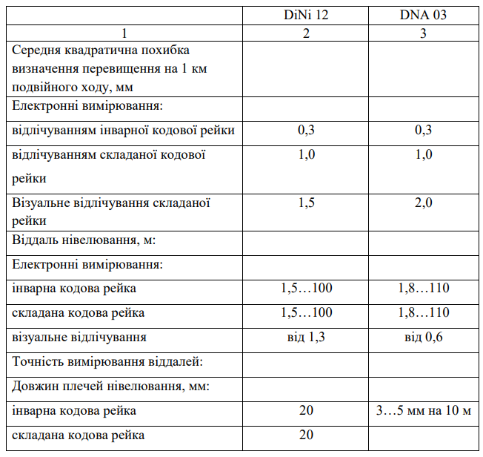
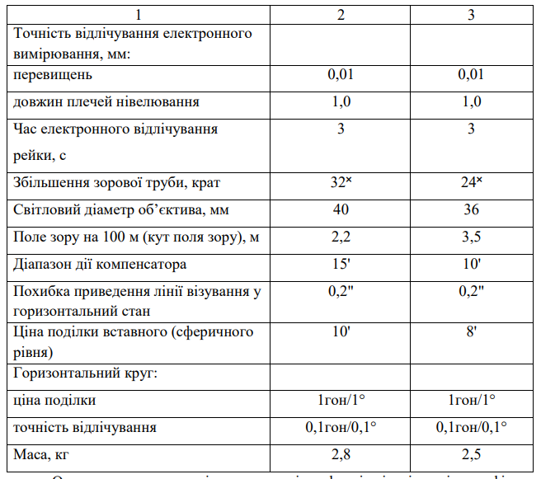
Цифрові нівеліри DiNi 20, DiNi 22, NA 2002, DNA 10, SDL 30 (рис. 3.3) за стандартами оптичних нівелірів можна характеризувати як точні.
Таблиця 3.2
Технічні характеристики цифрових нівелірів DiNi 22, DNA 10 та SDL 30
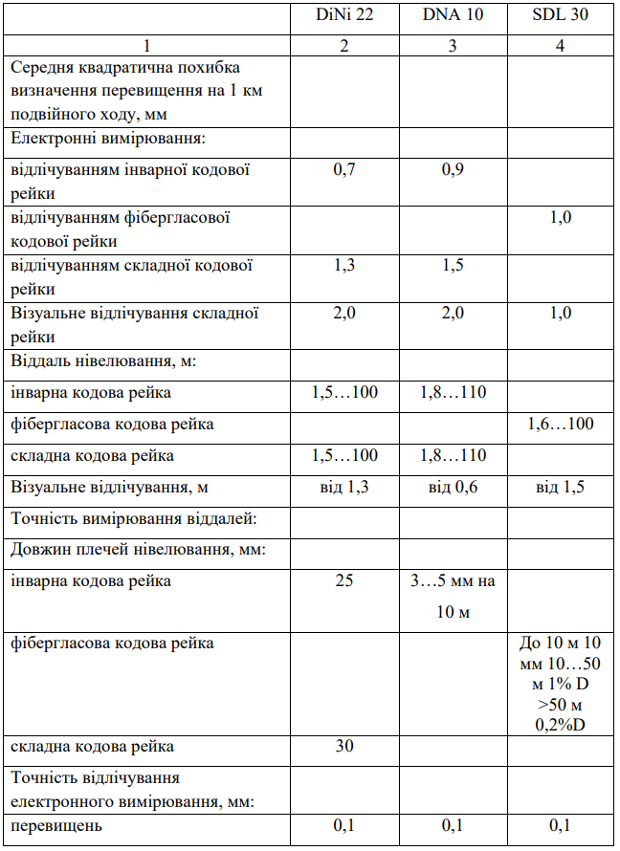

Продовження таблиці 3.2
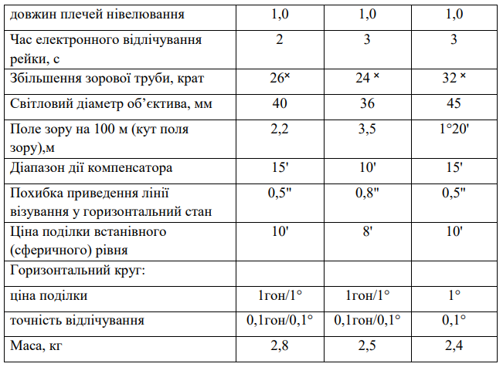

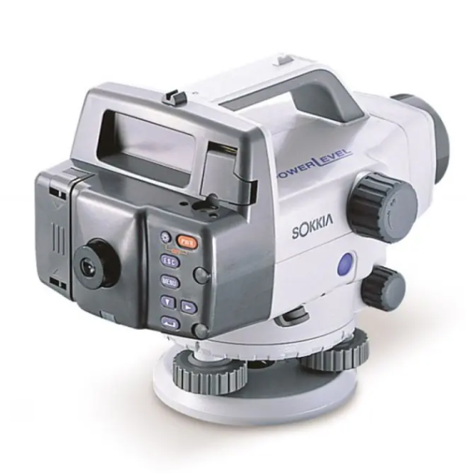
Рис. 3.3. Цифровий нівелір SDL 30

Автоматичний лазерний нівелір НЛ-20К (рис. 3.4) проєктує видиму горизонтальну площину за допомогою розгорнутого лазерного променя та використовується для розмічування ділянок, встановлення обладнання, в будівництві, землевпорядкуванні й інших задачах.

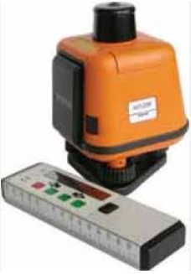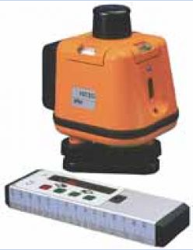

Рис . 3.4. Лазерний нівелір НЛ-20К
Рис. 3.5. Будівельний лазерний нівелір НЛ30

Будівельний нівелір НЛ30 (рис. 3.5) створює лазерні промені у двох взаємно перпендикулярних напрямках, формуючи горизонтальну та вертикальну площини. Лазерні промені можна фіксувати за допомогою спеціальної рейки або фотоелектронних детекторів.
Інші лазерні нівеліри можуть відрізнятися віддаллю дії або точністю. Наприклад, модель Plus від Spectra забезпечує точність ±1,5 мм на 30 м при максимальній дальності 600 м, а Ф410R ‒ ±1,5 мм на 100 м з максимальною віддаллю 150 м. [8]

Таблиця 3.3
Технічні характеристики лазерних нівелірів НЛ-20К і НЛ30
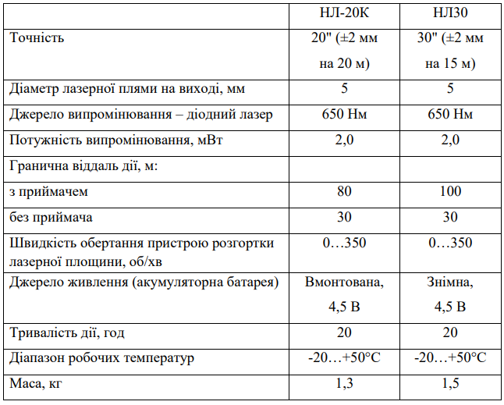
Таблиця 3.4
Технічні характеристики лазерних побудовувачів площин LP 30 і LP 31
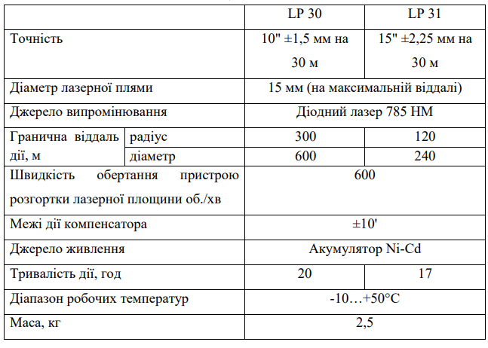
Прилади LP 30 і LP 31 від Sokkia задовольняють потреби нівелювання в промисловому та цивільному будівництві, а також підходять для внутрішніх оздоблювальних робіт. Використання з датчиком LR 100 підвищує ефективність нівелювання. LP 30 і LP 31 мають високий ступінь захисту від вологи та оснащені маятниковим компенсатором з повітряним демпфером, що стабілізує лазерний промінь у місцях з вібрацією.

3.2. Порівняльний аналіз електронних теодолітів

Відомі світові виробники, такі як Topcon (Японія) з моделлю ДТ 102, Trimble-Zeiss з моделлю Eth 50, а також компанії Leica та Kern, випускають електронні теодоліти аналогічного класу точності. У таблиці 3.5, для порівняння, наведено технічні характеристики теодолітів Eth 50 та ДТ 102.
Теодоліт Eth 50, за характеристиками від виробника, є надійним, зручним і простим у використанні, і рекомендований для інженерно-геодезичних робіт, зокрема у будівництві.
Цей прилад оснащений електронною системою відліку кругів, а на чотирирядковому дисплеї безперервно відображаються цифрові значення. Управління всіма функціями виконується за допомогою семи кнопок. Похибки нахилу осі обертання зорової труби і колімаційні похибки автоматично компенсуються, так само як і встановлення нуля вертикального круга. У пам’яті теодоліта Eth 50 є програми для переведення вертикальних кутів у відсоткове значення нахилу та назад, встановлення початкового горизонтального напрямку, розмічування прямих кутів, а також для операцій центрування та провішування. Eth 50 також може використовуватися для простих нівелювальних робіт за допомогою рівня на зоровій трубі.
Теодоліт ДТ 102 має аналогічну двосторонню систему відліку горизонтального круга, з двома пультами управління, розташованими з протилежних боків. Він оснащений рідинним компенсатором вертикальної осі, а за програмним забезпеченням не поступається моделі Eth 50 (Рис. 3.6). Серед переваг ДТ 102 виробник виділяє його вологостійкість.
Таблиця 3.5
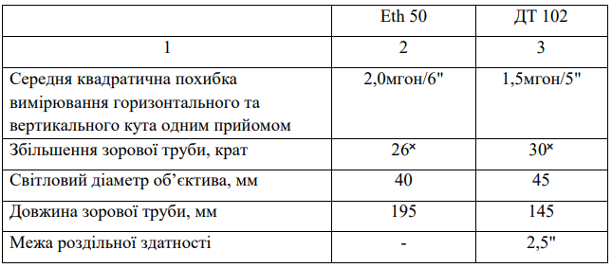
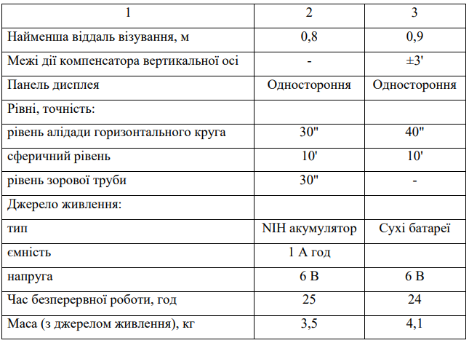
Технічні характеристики теодолітів Eth 50 і ДТ 102

Компанія Leica пропонує серію 100 електронних теодолітів (моделі Т105, Т110) як нове покоління цього класу, з середньою квадратичною похибкою вимірювання кутів, яка для Т105 становить 5". Ці прилади оснащені електронними компенсаторами вертикальної осі та вертикального круга. Для будівельних робіт Leica випускає також серії BUILDER T100 і T200, де середня квадратична похибка становить 9" і 6" відповідно.
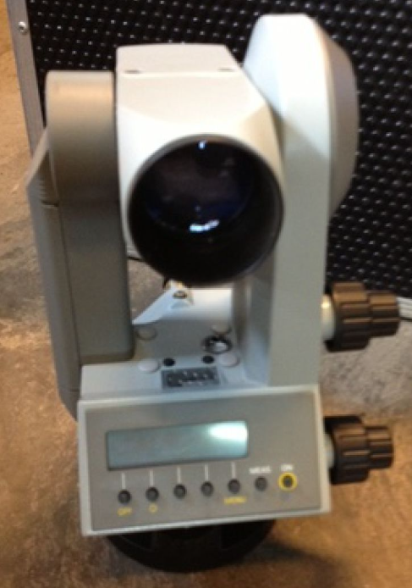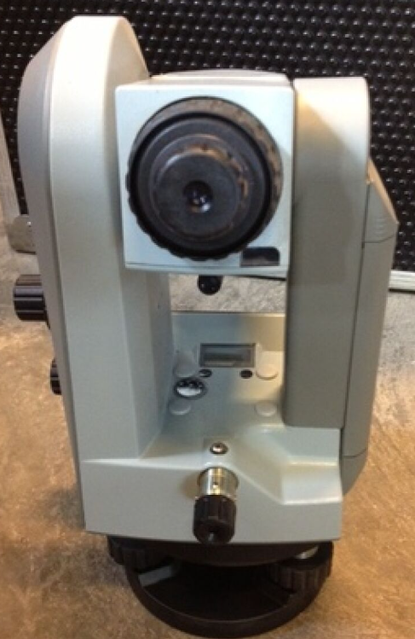
Рис. 3.6. Точний електронний теодоліт Eth 50
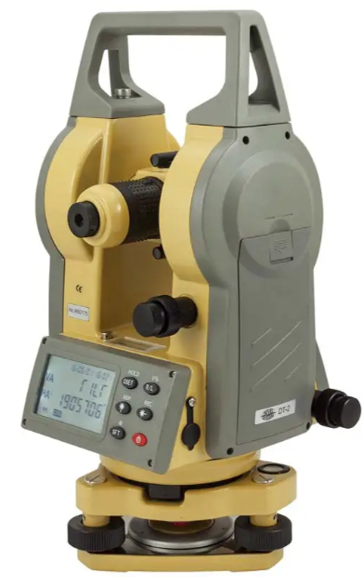
Рис. 3.7. Теодоліт Topcon модель ДТ 102
Високоточні електронні теодоліти першою почала виготовляти компанія Wild, зокрема серія T2000, до якої належить модель T2000S, зображена на рисунку 3.8.
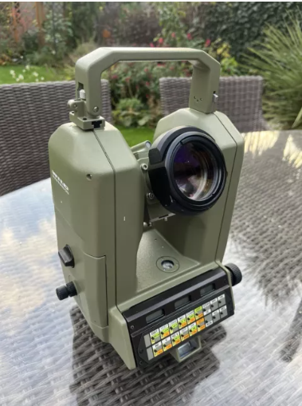
Рис. 3.8. Високоточний теодоліт Т2000S

Зорова труба теодоліта з об'єктивом діаметром 52 мм і збільшенням 43˟ (доступні також варіанти 26˟, 35˟, 59˟) забезпечує пряме зображення об’єкта. Теодоліт підтримує два режими вимірювання кутів: стандартний режим для нерухомих цілей (середня квадратична похибка 0,5˟ без урахування атмосферних впливів) і режим відстеження для рухомих об’єктів. Робочий діапазон температур становить від -20°С до +50°С. Прилад оснащений компенсатором вертикального круга, а також автоматично вносить поправки за ексцентриситет алідади, колімаційну похибку і нахил осі зорової труби. Вимірювання можна проводити як у градусах, так і в гонах.
Для керування приладом використовується дисплейна панель із можливістю підключення реєстратора, на екран якої можна виводити горизонтальні кути та зенітні віддалі. У пам'яті реєстратора можна зберігати результати вимірювань, час спостережень, координати пункту, а також відстані до інших точок. Для обробки результатів вимірювань і врівноваження їх підключають до комп'ютера. Теодоліт живиться від батарей, що дозволяє виконати до 1500 вимірювань без підзарядки. Вага приладу разом з батареями становить 10,5 кг.
Сучасні високоточні електронні теодоліти отримали вдосконалення у вигляді двох пультів керування, розташованих по обидва боки горизонтального круга, один з яких містить замінну електронну дискету для збереження даних. Останні моделі від компаній Leica, Trimble-Zeiss, Topcon та Sokkia обладнані рідинними компенсаторами нахилу вертикальної осі з точністю до ±3'. Сферичний і циліндричний рівні допомагають встановити вісь вертикально, а для більш точної настройки (0,1…0,3") використовується рідинний компенсатор.
У моделі Leica Т3000 застосована панфокальна зорова труба, яка збільшує кут огляду при зменшенні відстані до об’єкта, від 1°10' при максимальній відстані до 3°47' на відстані 0,6 м. Програмне забезпечення дозволяє виконувати багатократні вимірювання кутів (до дев'яти прийомів), усереднювати результати і зберігати їх у пам’яті. Результати можуть відображатися на дисплеї, а прилад також має систему примусового центрування.
Високоточний теодоліт Eth 2 від Trimble-Zeiss (рис. 3.9) розроблений для кутових вимірювань у тріангуляції, а також для контролю деформацій промислових об’єктів. Деякі технічні характеристики цього приладу представлені в таблиці 3.6.
Виробник теодоліта Eth 2 підкреслює особливі характеристики, що є типовими для приладів такого класу. Серед них ‒ двостороннє розташування системи відліку кругів, оснащення теодоліта двовісним компенсатором для встановлення вертикальної осі, автоматична компенсація похибок осі обертання зорової труби, колімаційних похибок та корекція зеніту, а також наявність вбудованого інтерфейсу для зберігання результатів вимірювань і їхньої обробки.
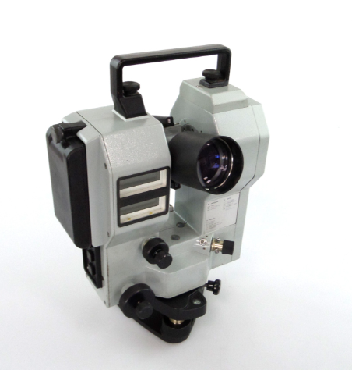
Рис. 3.9. Високоточний електронний теодоліт Eth 2

Поєднання теодоліта Eth 2 з далекоміром Eldi 10 (Trimble-Zeiss) дозволяє проводити кутові та лінійні вимірювання, використовуючи програмне забезпечення для електронних тахеометрів. Об'єднання двох теодолітів Eth 2 у єдину систему з загальним комп'ютером і монітором надає можливість виконувати високоточні геодезичні вимірювання, зокрема під час встановлення, монтажу та складання великогабаритного обладнання, що є важливим у таких галузях, як авіабудування, суднобудування, ракетобудування і встановлення радіотелескопів та іншого спеціалізованого обладнання.
Варто зазначити, що такі функції, як автоматичне наведення та спільне використання з іншими приладами, також доступні в сучасних високоточних теодолітах інших виробників, зокрема Leica та Sokkia. Для проведення високоточних інженерно-геодезичних вимірювань теодоліти встановлюють на стаціонарних пунктах із відомими координатами. Вимоги до точності кутових вимірювань у таких системах — не менш ніж 0,6". [38]

Таблиця 3.6
Технічні характеристики теодоліта Eth 2
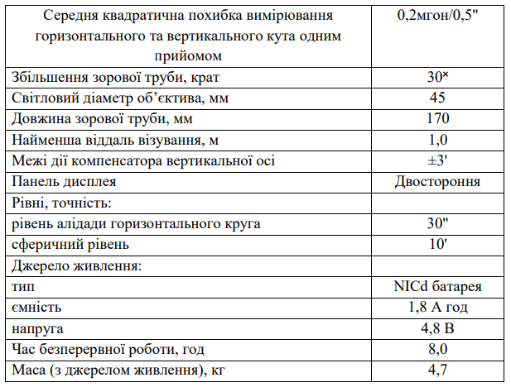

Сучасні моделі високоточних теодолітів, наприклад, Leica TM 3000, оснащені автоматичною системою наведення зорової труби на ціль, причому технічні характеристики залишаються аналогічними до моделі ТМ 3000. Зорова труба TM 3000 автоматично орієнтується за допомогою серводвигунів, яким задані горизонтальні та вертикальні кути. Прилад має можливість швидкого обертання (50°/с), одночасно орієнтуючи алідаду та трубу.
Модель TM 3000 від Leica не є єдиною з автоматичною системою наведення: фірма також випускає моделі TM 1100 і TM 1800, які обладнані аналогічними функціями. Літера «М» у назві моделі означає «моторизований», тобто оснащений автоматизованою системою наведення.
Деякі нові моделі високоточних теодолітів Leica, такі як TM 3000 V, є відеотеодолітами з функцією самонаведення. Зорова труба цього приладу містить мініатюрну відеокамеру і оптичну систему, яка передає зображення об'єктів на світлочутливу матрицю розміром 8,8 x 6,6 мм. Отримане зображення аналізується електронною системою приладу, яка виділяє ціль і визначає її координати відносно центру матриці, після чого серводвигуни наводять прилад на обрану точку. [8]

Таблиця 3.10
Технічні характеристики теодоліта ТМ 3000 V 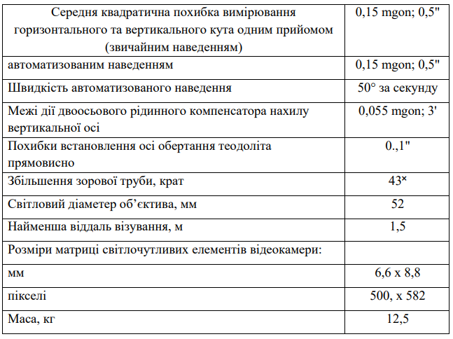

3.3. Порівняльний аналіз електронних тахеометрів

Під час виконання більшості геодезичних робіт зазвичай необхідно проводити як кутові, так і лінійні вимірювання. Для цього раніше використовувалися оптичні тахеометри. Ще наприкінці XX століття угорський геодезист Тихі ввів термін "тахеометр", що в перекладі з грецької означає "швидковимірювач".
Сучасні тахеометри оснащені польовими комп’ютерами, що дозволяє обробляти результати вимірювань безпосередньо на місці та вирішувати типові геодезичні завдання. Це значно розширює функціональні можливості завдяки покращенню технічних характеристик. На завершальній стадії розвитку геодезичних інструментів стоїть універсальний прилад ‒ електронний тахеометр, який впевнено зайняв своє місце серед геодезичного обладнання. Він дозволяє проводити кутові та лінійні вимірювання одночасно, з подальшим інженерним опрацюванням даних, які зберігаються в пам'яті.
Електронний тахеометр дає можливість у польових умовах автоматично виконувати необхідні обчислення для визначення горизонтальних і вертикальних кутів, а також відстаней, і навіть отримати карту місцевості за кілька хвилин. Налаштування допустимих похибок вимірювань у пам'яті тахеометра підвищує точність і продуктивність. Вбудоване програмне забезпечення дозволяє виконувати завдання, як-от зворотну засічку, зрівняння теодолітного ходу, обчислення площ тощо. [39]
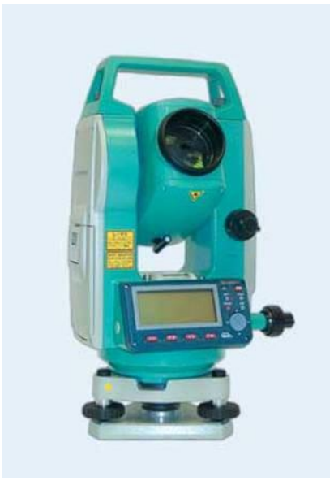
Рис. 3.7. Електронний тахеометр SokkiaSET530R
Сьогодні на українському ринку представлені тахеометри від провідних виробників, таких як Leica-Geosystems (Швейцарія), Sokkia, Topcon, Nikon, Pentax (Японія), South (Китай), Trimble Navigation (США), GeoMax (Швеція) та інші.
Класифікація тахеометрів.
Залежно від типу далекоміра та способу реєстрації результатів вимірювань, тахеометри поділяються на:
- оптико-механічні (з власною базою, номограмні, подвійного зображення);
- електронно-оптичні;
- електронн;
- реєструвальні (в яких інформація автоматично записується на носій).
За типом далекоміра тахеометри поділяють на:
- звичайні (вимірювання відстаней із застосуванням призмових або плівкових відбивачів);
- безвідбивні (вимірювання на об’єктах з твердими поверхнями без відбивачів).
За типом механізму обертання електронні тахеометри поділяють на:
- механічні (де націлення на ціль виконується вручну);
- сервопривідні (з обертанням алідади та зорової труби за допомогою сервоприводів, що дозволяє дистанційне керування приладом).
Конструкція і принцип дії тахеометра.
Основні компоненти тахеометра:
- електронний теодоліт (для вимірювання кутів);
- електронний далекомір;
- GPS-приймач (додатково);
- обчислювальний пристрій з пам’яттю для вимірювання похилих відстаней, горизонтальних і вертикальних кутів та перетворення результатів до декартової системи координат.
У лазерних далекомірах відстані вимірюються:
- за різницею фаз відбитого та випущеного лазерного променя (фазовий лазерний далекомір);
- за часом проходження променя до об’єкта та назад (імпульсний лазерний далекомір)[40].
Електронний тахеометр Sokkia SET610, детально представлений на рисунках 3.8 та 3.9.
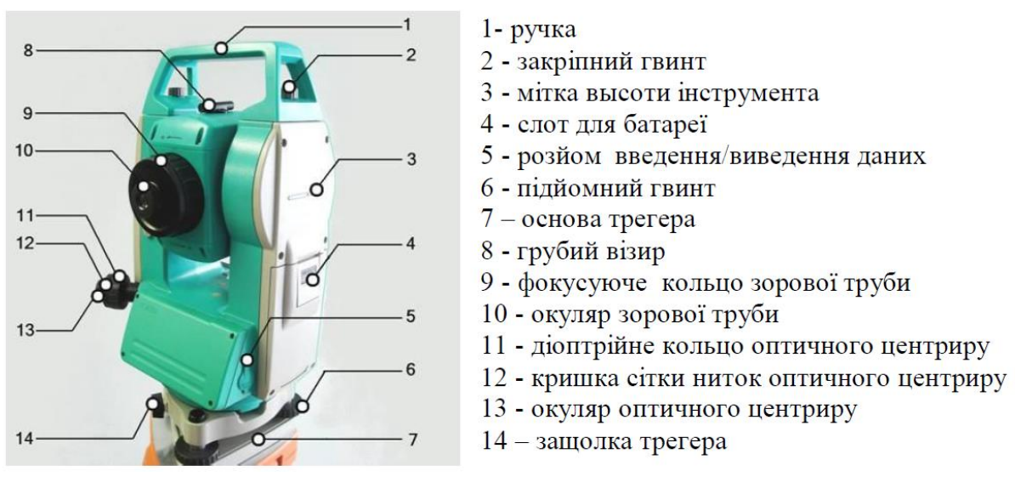
Рис. 3.8. Будова електронного тахеометра Sokkia SET610 (вид спереду)
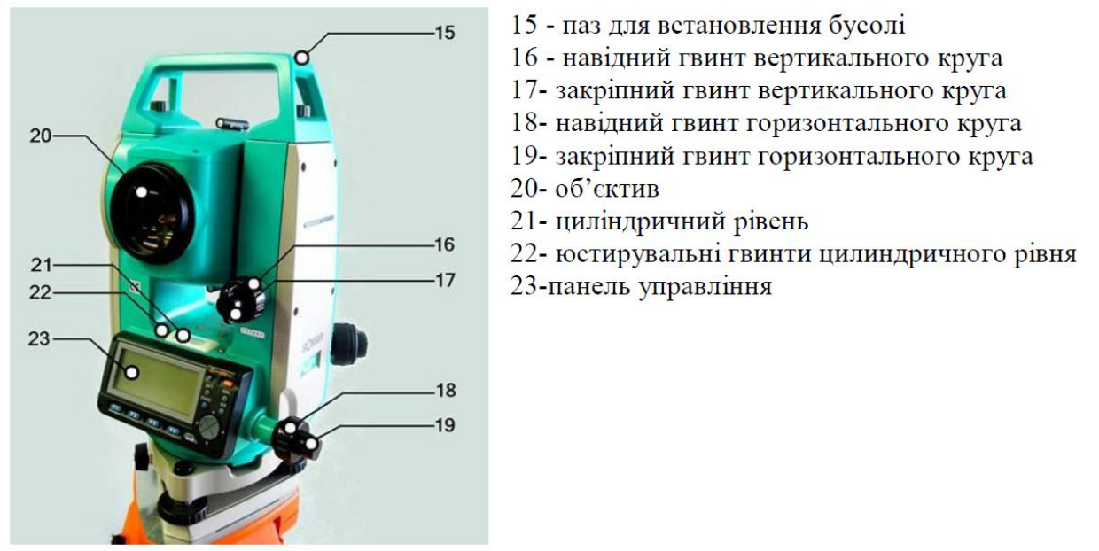
Рис. 3.9. Будова електронного тахеометра Sokkia SET610 (вид ззаду)

Точність вимірювань залежить як від технічних можливостей конкретної моделі тахеометра, так і від зовнішніх факторів, таких як температура, тиск, вологість тощо. Діапазон вимірювання відстаней змінюється в залежності від режиму роботи ‒ відбивного або безвідбивного. Дальність безвідбивного вимірювання залежить від властивостей поверхні: світлі, гладкі поверхні, як-от штукатурка чи плитка, дозволяють досягти більшої дальності, ніж темні поверхні. Максимальна відстань вимірювань у відбивному режимі (з призмами) може сягати до 5 км, а в безвідбивному режимі ‒ до 1 км. Тахеометри з безвідбивним режимом можуть вимірювати відстані до будь-якої твердої поверхні, однак вимірювання через листя чи гілки можуть бути неточними, оскільки промінь може відбиватися від непередбачених об'єктів.
Існують моделі, в яких далекомір інтегрований із системою фокусування зорової труби, що забезпечує точні вимірювання саме того об’єкта, на який наведена труба. Сучасні тахеометри забезпечують високу точність: для кутів ‒ до 0,5 секунди, а для відстаней ‒ до 0,5 мм - 1 мм на кожен км.
Сучасні моделі оснащені обчислювальним модулем і пам'яттю, що дає змогу зберігати виміряні дані, розраховувати координати недоступних точок та проводити інші геодезичні розрахунки. У серії тахеометрів Leica Viva TS, наприклад, є моделі з вбудованою ширококутною камерою на 5 мегапікселів, яка дає можливість отримувати панорамні зображення об'єкта та виводити їх на екран приладу для швидкого наведення. Камера також дозволяє робити знімки з чотирикратним збільшенням і прив’язувати їх до точок зйомки, створюючи додаткову фотофіксацію зйомки.
Серія тахеометрів Leica Viva TS11 об'єднала кілька модифікацій з інтегрованою ширококутною камерою і точністю вимірювань від 5" до 1". Ця серія пропонує функцію відображення зображень високої роздільної здатності на екрані та просте програмне забезпечення Leica SmartWorx Viva для зручного управління.
Ринок геодезичного обладнання пропонує широкий вибір електронних тахеометрів від провідних виробників, таких як Leica Geosystem, Sokkia, Topcon, Nikon, Foif, Pentax, Spectra Precision, South тощо. Кожен виробник постійно розширює асортимент новими моделями, додаючи інноваційні можливості. У таблиці 3.11 представлено тенденції випуску моделей зазначеними компаніями в період 2004-2008 років. Ці тахеометри забезпечують користувачам вибір за точністю, швидкістю роботи та функціональними можливостями програмного забезпечення.
Таблиця 3.11
Моделі сучасних електронних тахеометрів
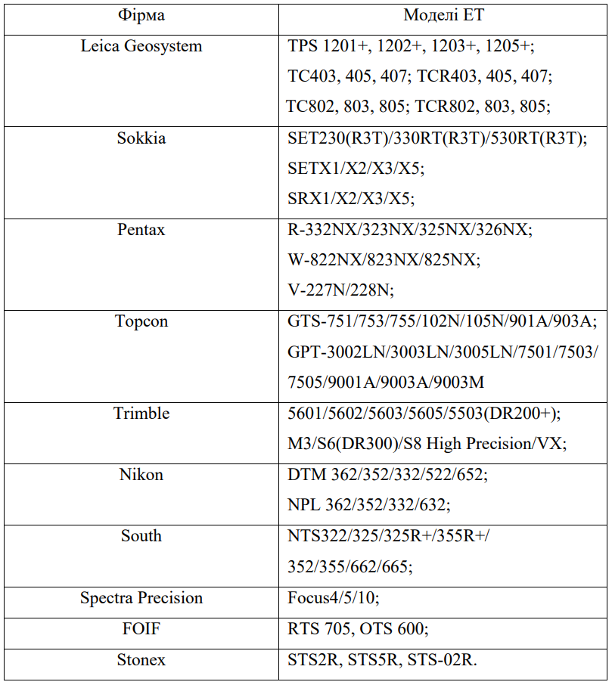

Щоб обрати відповідний електронний тахеометр (ЕТ), необхідно ретельно вивчити його технічні характеристики. Основний критерій вибору ‒ точність кутових і лінійних вимірювань. Згідно з цими параметрами, тахеометри можна класифікувати наступним чином:
- Прецизійні ЕТ: точність вимірювання кутів становить ≤1", а ліній ‒ ≤1 мм. Вони підходять для високоточних інженерно-геодезичних робіт і метрологічних задач, наприклад, для контролю стабільності геодезичних базисів. Прикладом є Trimble 5601 DR Standart з точністю кутів 0,5" і ліній до 0,3 мм на 1 км. Такі прилади використовуються, наприклад, ДП «Укрметртестстандарт».
- Точні ЕТ: точність вимірювання кутів становить 1″-5″, а ліній ‒ до 4 мм на 1 км. Ці тахеометри широко застосовуються в топографічних і землевпорядних роботах, а також для створення полігонометричних мереж. Прикладами є Nikon NPL 632 та Sokkia SET X1.
- Рутинні ЕТ: точність кутів до 10″, ліній ‒ від 5 мм на км. Вони підходять для зйомок різних масштабів та створення знімальної основи. До цієї групи належать Focus 4 від Spectra Precision і Pentax 326Х.
- Безвідбивні ЕТ: працюють без відбивача і здатні вимірювати відстані на великій віддаленості. Наприклад, Leica FlexLine працює до 1000 м, а Topcon IS-1 ‒ до 2000 м.
- Універсальні ЕТ: обладнані GPS-приймачем і забезпечують високу точність. Перші такі моделі випустила Leica Geosystem (SmartStation 1201+), яка забезпечує точність вимірювань 1" для кутів і 1+1.5 ppm для ліній. Ці прилади зручні для робіт на значній відстані від опорної мережі, наприклад, для визначення меж ділянок або зйомок на будівельних майданчиках.
Однією з основних переваг SmartStation є можливість виконання геодезичних робіт навіть за відсутності розвиненої опорної мережі. Це дозволяє використовувати прилади для встановлення меж ділянок, розташованих далеко від пунктів опорної мережі, а також для розмічувальних робіт на будівельних майданчиках зі складними умовами видимості, коли огляд обмежений спорудами або технікою. Моделі ЕТ TPS1200 та TPS1200+ з вбудованим GPS-приймачем можуть функціонувати на відстані до 50 км від базової станції. Прилад можна встановлювати в зручному місці, при цьому координати точки стояння визначаються в режимі RTK (кінематика в реальному часі) з точністю 10 мм + 1 ppm. Унікальна система моніторингу одразу дозволяє перевіряти отримані результати вимірювань. ЕТ також оснащений програмою автоматичного пошуку та наведення на ціль (призму), що разом із дистанційним управлінням через радіомодем спрощує роботу та дозволяє оператору самостійно виконувати зйомку. Залежно від завдань, систему Leica SmartStation можна використовувати як електронний тахеометр або як GPS-станцію (рис. 3.10). [8]
Табл. 3.12
Рекомендована класифікація ЕТ
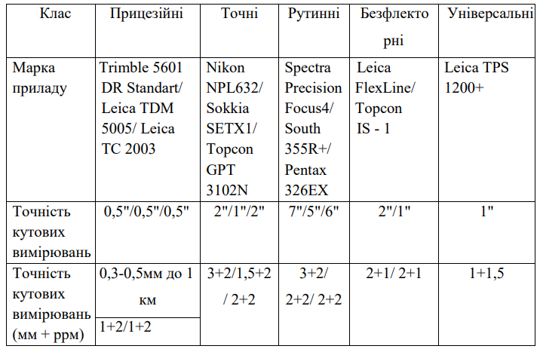
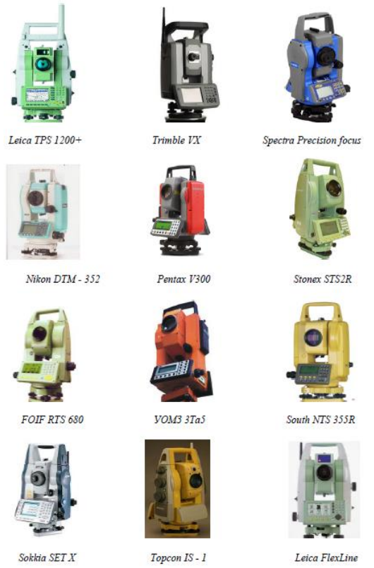
Рис. 3.10. Деякі моделі сучасних електронних тахеометрів
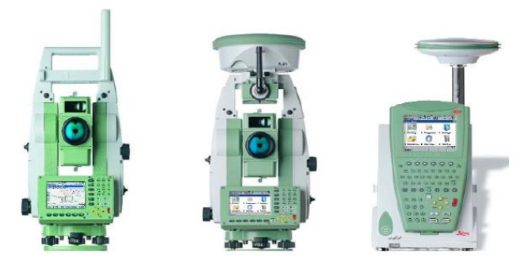
Рис. 3.11. Система ЕТ Leica 1200+ – для повноцінного використання у будь-яких геодезичних роботах

Точність і дальність вимірювань
Сучасні електронні тахеометри здатні забезпечувати точність 1+1 до 3+2 мм на кожен км відстані. У відбивному режимі з однією призмою максимальна відстань сягає 3000–4000 м, а з трьома призмами ‒ до 5000–8000 м. Підвищення точності вимірювань у безвідбивному режимі дозволяє розширити робочі можливості приладу (табл. 3.13).
Пам’ять і передача даних
Більшість сучасних ЕТ мають вбудовану пам’ять, що дозволяє зберігати до 10–32 тисяч символів, а також оснащені картами пам'яті від 32 до 256 МБ. Передача інформації здійснюється через USB, RS-232, Bluetooth та Wi-Fi (табл. 3.14).
Живлення і захист
Більшість моделей забезпечуються акумуляторами, які дозволяють працювати безперервно до 10 годин. Велика увага приділяється захисту приладів від пилу і води, а також температурним показникам роботи. Сучасні тахеометри важать від 6 до 9 кг (табл. 3.15).

Таблиця 3.13
Класифікація сучасних ЕТ за точністю та дальністю вимірювання
з відбивачем та без відбивача
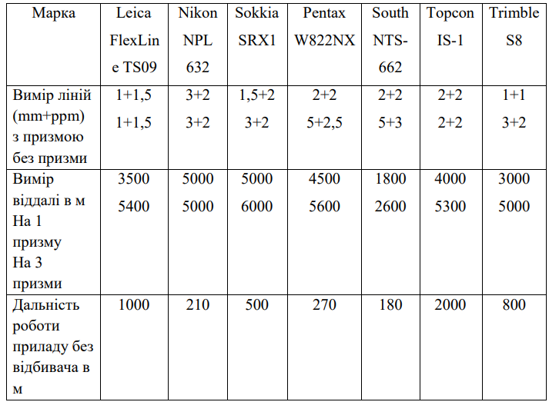

Таблиця 3.14
Реєстрація даних сучасними ЕТ та можливості передачі інформації
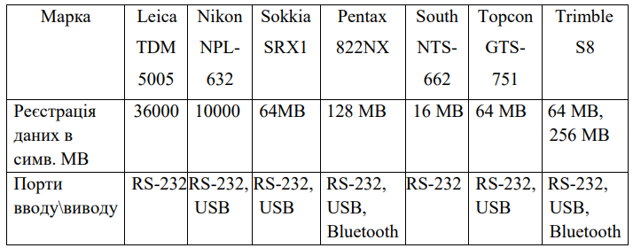

Таблиця 3.15
Технічні параметри ЕТ (живлення, робоча температура, маса)
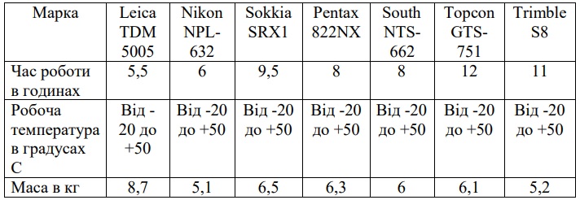

Гарантійний термін для приладів становить від 1 до 4 років, а на оптику може надаватися гарантія до шести років (табл. 3.16). Лідером ринку за якістю та надійністю залишається компанія Leica GeoSystem, чия продукція активно використовується в геодезії, будівництві та інженерних роботах. Вартість ЕТ визначається класом точності кутових вимірів, функціональними можливостями та програмним забезпеченням і коливається від 7 до 50 тис. доларів.
Кожен виробник прагне привернути увагу фахівців, пропонуючи унікальні можливості: від функції розмічування колових кривих до обчислення площі та периметру. Сучасні електронні тахеометри автоматично вводять поправки на кривизну Землі та рефракцію, фіксують температуру і тиск. Основні напрямки розвитку включають підвищення точності, можливість роботи без відбивачів, автоматизацію вимірювань, розширення функціоналу через вдосконалення програмного забезпечення та інтеграцію з GPS-системами.
Особливу популярність ЕТ мають в інженерній геодезії. Наприклад, моделі Leica TCR 405power і Leica TCR802power оснащені потужним програмним забезпеченням для прискорення роботи. Програма "Винос відносно ліній та дуг" допомагає точно визначати положення точок відносно заданих ліній. Функція "Обернена засічка" дозволяє визначати координати точки стояння приладу у будь-якому місці. Програма "Визначення недоступної точки" дозволяє знаходити координати точок, що перекриті спорудами чи технікою. Програма "Шляховик" зручна для розмічування трас при будівництві, а функція "Координатна геометрія" пропонує ряд можливостей для обчислень і трасування. [8]
Таблиця 3.16
Гарантійні строки (без врахування гарантії на оптику) та ціни на деякі моделі сучасних ЕТ
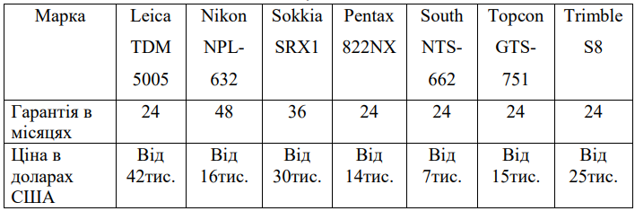

Такі функції дозволяють значно розширити можливості тахеометра, забезпечуючи високоточні результати для виконання складних геодезичних завдань та миттєве винос у натурі розрахованих координат.

3.4. Безпека та екологічність використання маркшейдерських приладів
3.4.1. Вплив електронних приладів на підвищення безпеки працівників

Електронні геодезичні та маркшейдерські прилади суттєво підвищують безпеку працівників у кар’єрі завдяки можливості проводити високоточні вимірювання дистанційно та автоматизовано. Це знижує ризик небезпечних ситуацій, пов’язаних із перебуванням людей на нестабільних або важкодоступних ділянках. Ось кілька ключових аспектів їхнього впливу на безпеку в кар’єрі:
Моніторинг нестабільних зон: За допомогою сучасних приладів, як-от лазерні сканери, GNSS-системи та георадарні установки, можна виявляти і контролювати зміщення ґрунтів, зсуви або тріщини в реальному часі. Це дає змогу маркшейдерам заздалегідь виявляти потенційно небезпечні зони та уникати проведення робіт у таких місцях.
Дистанційні вимірювання: Лазерні далекоміри та тахеометри дозволяють проводити точні вимірювання на великій відстані, зводячи до мінімуму потребу у фізичному доступі до небезпечних ділянок, таких як вертикальні стінки кар’єру або зони, де можливі обвали. Це знижує ризик для маркшейдерів і геодезистів, зберігаючи високий рівень точності даних.
Оперативність та точність: Використання автоматизованих систем забезпечує швидке збирання та обробку даних про геометрію кар’єру, висоти і профілі відвалів. Це дозволяє маркшейдерам та керівникам робіт оперативно приймати рішення, уникати ситуацій, де порушення допустимих параметрів можуть призвести до аварійних ситуацій.
Реальне відображення небезпечних зон: Дані, отримані через дрони або GNSS-системи, дозволяють створювати детальні 3D-моделі кар’єру, на яких можна легко визначати безпечні шляхи для переміщення працівників та техніки. Це дає можливість заздалегідь планувати роботу, виключаючи ризик входу в небезпечні зони.
Зменшення людського фактору: Автоматизація вимірювальних процесів та використання вбудованого програмного забезпечення дозволяє зменшити ймовірність помилок під час виконання вимірювань, розмічування або моніторингу, що підвищує надійність проведення геодезичних робіт та безпеку працівників.
Віддалений контроль і управління: Використання електронних тахеометрів із функцією дистанційного управління та GPS-обладнання дає можливість керувати процесом з безпечної відстані. Це особливо корисно для маркшейдерів, які можуть виконувати зйомки без безпосереднього контакту з небезпечними зонами кар’єру. [41]
Завдяки електронним геодезичним та маркшейдерським приладам безпека працівників у кар’єрах значно зростає, а процеси управління гірничими роботами стають більш контрольованими та точними, що знижує ризик нещасних випадків.

3.4.2. Мінімізація впливу на навколишнє середовище

Використання сучасних електронних геодезичних та маркшейдерських приладів дозволяє значно зменшити вплив на навколишнє середовище у порівнянні з традиційними методами проведення робіт. Ці прилади мінімізують необхідність фізичної присутності людини на складних і важкодоступних територіях, що сприяє збереженню природного середовища та зниженню ризику пошкодження екосистем. [41]
Основні аспекти мінімізації впливу електронних приладів на довкілля:
Скорочення фізичного втручання: сучасні тахеометри, лазерні далекоміри та GNSS-приймачі дозволяють проводити дистанційні вимірювання, завдяки чому зменшується потреба у встановленні фізичних пунктів або постійного пересування працівників. Це зменшує необхідність прокладення шляхів і транспортного руху, особливо на територіях, що потребують охорони.
Оптимізація робочих процесів: високоточні електронні прилади значно скорочують час, необхідний для виконання завдань. Це означає зменшення споживання палива, електроенергії та інших ресурсів, що використовуються під час робіт. Коротші терміни також знижують ризик впливу на природні екосистеми, наприклад, під час лісових або природоохоронних досліджень.
Використання безпілотних літальних апаратів (БПЛА): дрони з геодезичним обладнанням можуть покривати великі території за короткий час, збираючи необхідну інформацію з висоти без впливу на рослинний покрив чи ґрунти. Це також зменшує кількість необхідної інфраструктури, яку потрібно створювати для наземних вимірювань.
Висока точність даних: електронні прилади забезпечують високу точність вимірювань, що зменшує необхідність у повторних візитах і додаткових вимірах, а також допомагає уникати випадкових пошкоджень природних територій через неправильні геодезичні розрахунки.
Цифровізація даних: використання сучасного програмного забезпечення для збору, зберігання і обробки геодезичних даних зменшує потребу у друкованих матеріалах і паперовій документації, що позитивно впливає на збереження ресурсів і зменшення викидів вуглецю.
Екологічні джерела живлення: сучасні геодезичні прилади споживають менше енергії, використовують літій-іонні акумулятори, які зменшують кількість відходів і можуть перезаряджатися, а новітні моделі все частіше мають енергоощадний режим.
Таким чином, електронні геодезичні та маркшейдерські прилади сприяють більш відповідальному використанню природних ресурсів, знижують вплив на середовище та сприяють стійкому розвитку галузей, що активно працюють на природних територіях.

3.5. Перспективи розвитку та інноваційні тенденції у використанні маркшейдерських приладів
3.5.1. Розвиток безпілотних технологій та їх роль у маркшейдерії

Безпілотні технології здійснюють революцію у маркшейдерії, забезпечуючи високоточний збір даних, підвищення безпеки та значне скорочення часу і вартості робіт. Їх використання суттєво змінює підхід до картографування, моніторингу та контролю у гірничих роботах, особливо у кар’єрах та на шахтах. Ось основні напрямки, де безпілотні технології мають найвагоміший вплив:
Автоматизоване картографування.
Безпілотні літальні апарати (БПЛА) дозволяють проводити швидке та детальне картографування навіть у важкодоступних або небезпечних зонах. Дрони обладнані лазерними далекомірами (лідарами), що дозволяють створювати точні 3D-моделі кар’єру, відвалів і прилеглих територій, визначаючи структуру ґрунтів, перепади висот та профілі місцевості. Це дає маркшейдерам точні дані для проектування та моніторингу гірничих робіт.
Моніторинг змін у режимі реального часу.
Застосування БПЛА для регулярного моніторингу дозволяє оперативно відслідковувати зміни у структурі та геометрії кар’єрів або шахт. Використання БПЛА з GNSS та фотограмметрією забезпечує постійне оновлення даних, що дозволяє маркшейдерам вчасно реагувати на зсуви ґрунту, деформації та інші потенційні ризики, пов’язані з безпекою.
Зменшення ризику для персоналу.
Безпілотні технології суттєво знижують ризик, пов’язаний із перебуванням маркшейдерів у небезпечних зонах. Замість того, щоб знаходитися в потенційно небезпечних умовах, маркшейдери можуть отримувати точні дані дистанційно. Це актуально при вимірюваннях на крутих схилах, поблизу відвалів, на нестабільних ділянках, а також в умовах обмеженої видимості.
Підвищення точності та продуктивності.
Сучасні дрони здатні виконувати зйомку з високою точністю та швидкістю, збираючи тисячі даних про точкові координати на великих площах. Високоточні камери та датчики, вбудовані у БПЛА, дозволяють знімати об’єкти з роздільною здатністю до кількох сантиметрів, що значно підвищує точність інвентаризації та вимірювання обсягів видобутку.
Економічна ефективність.
Завдяки дронам витрати на проведення маркшейдерських робіт знижуються. БПЛА замінюють традиційні методи вимірювань, які потребують значних фінансових і часових ресурсів. Використання безпілотників зменшує потребу у дорогих ресурсах, таких як літаки чи гелікоптери для аерофотозйомки, та дозволяє оптимізувати витрати на персонал і обладнання.
Аналіз і обробка даних.
Дані, зібрані дронами, легко інтегруються з програмним забезпеченням для обробки геопросторових даних, такими як ГІС (геоінформаційні системи), CAD та інші. Це дозволяє маркшейдерам швидко обробляти, аналізувати й інтерпретувати отримані результати. Завдяки цьому можна одразу визначати обсяги видобутку, контролювати відповідність проєкту та спостерігати за змінами на об’єктах.
Сталий розвиток і екологічна безпека.
Застосування дронів для моніторингу навколишнього середовища дозволяє маркшейдерам краще контролювати вплив гірничих робіт на екологію. Безпілотники допомагають відслідковувати рівень забруднення, стан ґрунтів і водних об’єктів у кар’єрі, що сприяє дотриманню екологічних норм і стандартів.
Покращення комунікації та доступності даних.
Дані, зібрані БПЛА, можуть бути оперативно передані всім учасникам проекту, незалежно від їх місцезнаходження. Це спрощує координацію між маркшейдерами, інженерами та керівниками проектів, а також підвищує прозорість даних для планування і прийняття рішень.
Перспективи розвитку.
Безпілотні технології у маркшейдерії будуть і надалі вдосконалюватися за рахунок інтеграції з новими інноваціями, такими як штучний інтелект для обробки даних, машинне навчання для прогнозування та SLAM (одномоментна локалізація і картографія) для роботи в закритих просторах. Розробка спеціальних програм для автономної навігації дозволить дронам самостійно визначати найефективніші траєкторії зйомки, ще більше підвищуючи ефективність і зручність їх використання.[42]
Завдяки цим технологіям, маркшейдерські роботи стають точнішими, безпечнішими та економічно вигіднішими, а інноваційні рішення роблять кар’єри та шахти більш ефективними й безпечними для всіх учасників процесу.

3.5.2. Використання штучного інтелекту та великих даних для
аналізу результатів вимірювань

Використання штучного інтелекту (ШІ) та технологій великих даних у маркшейдерії відкриває нові можливості для аналізу результатів вимірювань, підвищуючи точність, швидкість і ефективність процесів. Це дозволяє маркшейдерам ефективніше контролювати й аналізувати ситуацію на кар’єрах, шахтах та інших гірничих об’єктах.
Обробка великих масивів даних.
Маркшейдерія передбачає постійне збирання великих обсягів даних ‒ від вимірювань геометрії кар’єрів до моніторингу зсувів ґрунту і обсягів видобутих матеріалів. Впровадження ШІ допомагає обробляти ці масиви значно швидше та точніше, ніж це можливо вручну. Використовуючи алгоритми великих даних, можна відстежувати зміни у структурі гірських масивів і прогнозувати можливі ризики.
Автоматизація аналізу і обробка даних у реальному часі.
За допомогою штучного інтелекту можна здійснювати аналіз вимірювань у реальному часі. Наприклад, системи, інтегровані з безпілотними апаратами або лазерними сканерами, можуть миттєво передавати дані у центр обробки. Це дозволяє автоматично визначати ключові параметри, такі як об’єми матеріалу, зміни у рельєфі або структурі гірських порід, а також здійснювати точний контроль виконання проектних вимог.
Прогнозування та моделювання ризиків.
Завдяки методам машинного навчання та глибокого аналізу даних, ШІ може моделювати й прогнозувати ризики, пов’язані з деформаціями ґрунту, обвалами чи обвалюваннями у кар’єрах. Це забезпечує підвищення рівня безпеки, оскільки дозволяє вчасно вжити заходів щодо попередження небезпечних ситуацій.
Оптимізація процесів та прийняття рішень.
Завдяки автоматизованим алгоритмам аналізу, ШІ здатен визначати оптимальні маршрути для транспортування матеріалів, обчислювати найкращі шляхи розробки ділянок та підвищувати загальну продуктивність робіт. Аналіз великих даних дозволяє створювати аналітичні моделі, які враховують специфіку кожного родовища або кар’єру, знижуючи витрати на видобуток і зменшуючи шкідливий вплив на довкілля.
Ідентифікація та оцінка відхилень.
Алгоритми штучного інтелекту можуть виявляти аномалії у результатах вимірювань, швидко реагуючи на несподівані зміни в геометрії гірничих об’єктів чи інфраструктури. Цей підхід дозволяє підтримувати стабільність робіт і оперативно коригувати робочі плани у разі відхилень від проєктних параметрів.
Візуалізація та створення 3D-моделей.
Використання штучного інтелекту і великих даних полегшує візуалізацію результатів вимірювань, створюючи детальні 3D-моделі кар'єрів, шахт та інших об'єктів. За допомогою моделей у реальному часі можна планувати і коригувати процеси з високою точністю, що особливо корисно для інженерів і керівників проектів.
Удосконалення обробки геопросторових даних.
ШІ дозволяє здійснювати обробку геопросторових даних для отримання інформації про ландшафт, шари ґрунту, зміни висот та інші характеристики місцевості. Це значно полегшує виконання інженерних задач, таких як планування шляхів або вибір методів видобутку.
Інтеграція з іншими технологіями (ШІ та дрони).
Використання ШІ разом із дронами та сенсорами Інтернету речей (Internet of Things) забезпечує можливість проводити моніторинг стану об’єктів у важкодоступних місцях або небезпечних умовах. Наприклад, дрони з камерами можуть передавати інформацію в реальному часі для побудови тривимірних моделей або для детекції небезпечних зон, а ШІ-сенсори ‒ вимірювати вібрації чи деформації.
Управління якістю даних і їх збереження.
Використовуючи великі дані, ШІ здатен управляти якістю вимірювань та контролювати точність результатів. Це знижує імовірність помилок і забезпечує збереження даних для подальшого використання, зокрема для навчання нових моделей штучного інтелекту.
Розвиток автономних систем.
У майбутньому ШІ стане основою для автономних маркшейдерських систем, здатних автоматично виконувати рутинні задачі, такі як оновлення карт, контроль і моніторинг з мінімальною участю людини. Це не лише спрощує процеси, але й дозволяє маркшейдерам більше зосереджуватися на складних і стратегічних задачах. [43]
Підсумок
Використання штучного інтелекту та великих даних у маркшейдерії підвищує продуктивність, точність та безпеку на об'єктах гірничого видобутку. Ці технології сприяють створенню нових стандартів якості та ефективності в галузі, полегшуючи роботу маркшейдерів і знижуючи ризики, пов’язані з виконанням гірничих робіт.

ВИСНОВКИ

Магістерська робота присвячена актуальній темі підвищення ефективності маркшейдерського забезпечення гірничих робіт за рахунок впровадженні сучасних приладів та програмного забезпечення.
Вибір методу для виконання вимірювальних та обчислювальних робіт базується не тільки на потребах користувачів маркшейдерських даних, а й на вимогах до точності цих даних та оперативності їх отримання, а також на економічних можливостях і наявних ресурсах. Маркшейдерська служба гірничого підприємства зараз стикається з проблемами щодо терміну, протягом якого необхідно отримати необхідні дані для ефективного вирішення нагальних задач гірничого підприємства. Процес отримання маркшейдерського плану, даних для проектування гірничих робіт, визначення об’ємів виконаних гірничих робіт повинен бути оперативним, в рамках бюджету і задовольняти потреби, для яких він призначений, і, звичайно, відповідної якості.
У сучасний час відбувається інтенсивний розвиток технологій і програмного забезпечення, що дозволяє фахівцям адекватно реагувати на поставлені завдання і виживати на ринку. Звичайно, було досягнуто великого прогресу в інтеграції даних і розвитку баз даних.
Спостерігаючи за всім цим, можна зробити висновок, що настав час, коли традиційні та звичайні методи все більше втрачають цінність і пригнічуються часом і прогресом.
Зокрема, багато часу витрачається на збір даних та їх постобробку у маркшейдерському відділі. Сьогодні ефективність сучасних методів досягла такого рівня, що за дуже короткий проміжок часу можна зібрати великі обсяги даних, що раніше було неможливо. Крім того, обробка, аналіз та інтерпретація даних стали оцифрованими та надзвичайно спрощеними.
Аналіз, виконаний в магістерській роботі, дозволив зробити висновок по вибору ефективного устаткування, приладів та програмного забезпечення для підвищення ефективності маркшейдерського забезпечення гірничих робіт.
СПИСОК ВИКОРИСТАНИХ ДЖЕРЕЛ

1. S. K. Roy, Fundamentals of surveying, 2nd ed. (Prentice Hall, 2011).
2. Anonymous, Hero of Alexandria, Wikipedia The Free Encyclopedia (2021), dated Oct
3. Surveying and Mapping, Christian Tiberius, Hans van der Marel, René Reudink, Freek van Leijen, November 2021 ­ November 2022. Publisher: TU Delft OPEN TU Delft Open Textbook, Delft University of Technology — The Netherlands
4. Рій І.Ф., Бочко О.І., Біда О.Ю. Електронні геодезичні прилади : навч. пос. / І. Ф. Рій, О. І. Бочко, О. Ю. Біда – Львів : «ГАЛИЧ-ПРЕС», 2021. – 336 с.: іл.
5. Surveying made easy, Leica Geosystems AG, Heerbrugg, Switzerland (2013)
6. Методичні рекомендації до проведення лабораторних занять з нав-чальної дисципліни «Електронні геодезичні прилади» (для студентів усіх форм навчання першого (бакалаврського) рівня вищої освіти за спеціальніс-тю 193 − Геодезія та землеустрій) / Харків. нац. ун-т міськ. госп-ва ім. О. М. Бекетова ; уклад. : С. Г. Нестеренко, О. О. Воронков. – Харків : ХНУМГ ім. О. М. Бекетова, 2021. – 125 с.
7. Kovačiča B., Kamnika R., Pustovgarb A. , Vatin N. (2016) Analysis of Precision of Geodetic Instruments for Investigating Vertical Displacement of Structures. Procedia Engineering, 165, 906–917. Retrieved from: https://www.sciencedirect.com/science/article/pii/S1877705816341613
6. Електронні інженерно-геодезичні прилади. Методичні рекомендації до виконання лабораторних робіт з дисципліни студентами спеціальності 193 Геодезія та землеустрій [Електронний ресурс] / О.Є. Янкін, А.В. Зуска ; М-во освіти і науки України, Нац. техн. ун-т «Дніпровська політехніка». – Елект-рон. текст. дані. – Дніпро : НТУ «ДП», 2022. – 50 с
7. Сучасні тенденції розвитку та класифікації електронних тахеометрів, Горшкальов П.В., студент 4-го курсу, Куницька М.С., аспірант кафедри маркшейдерії, Державний університет «Житомирська політехн іка»
8. Електронні геодезичні прилади. Конспект лекцій /уклад. Калинич І.В., Радиш І.П., Ваш Я.І.– Ужгород: Видавництво УжНУ «Говерла», 2021р. – 156 с.
9. https://eurotools.ua/uk/122-vybiraem-lazernyy-nivelir
10. І Всеукраїнська Інтернет-конференція студентів та молодих вчених «Science and innovations in the 21st century» – 2021 ELECTRONIC SURVEYING INSTRUMENTS AND THEIR USES, Horlova K.O., С 108-109
11. Modern Acquisition Technology of Spatial Data as a Basis of Environmental Engineering and Planning Projects, FIG Congress 2014
12.http://eprints.library.odeku.edu.ua/id/eprint/11833/1/%D0%9C%D0%A1%D0%9D%D0%9A_%D0%9E%D0%94%D0%95%D0%9A%D0%A3_2023%20%28124%29.pdf
13.https://jak-zrobutu.pp.ua/dim-remont/7505-elektronn-teodolti-taheometri.html
14. Геодезія: курс лекцій. Для студентів природничо-гуманітарного фахового коледжу спеціальності 193 Геодезія та землеустрій / укладачі: І.В. Калинич, М.М. Карабінюк, М.Р. Ничвид, Л.І. Пічкар. Ужгород: Вид-во УжНУ «Говерла», 2022. 296 с.
15. Тревого І.С., Шевченко Т.Г., Мороз О.І. Геодезичні прилади. Практикум: навчальний посібник / За загальною редакцією Шевченка Т.Г. –Львів: Видавництво Національного університету „Львівська політехніка”, 2012. -240 с.
16. L. B. Jamie Carter, Keil Schmid, Kirk Waters and and J. H. Brian Hadley,
Rebecca Mataosky, “Lidar 101 : An Introduction to Lidar Technology , Data , and Applications,” NOAA Coast. Serv. Cent., no. November, p. 76, 2012.
17. Forestry Commission, “Introduction to Lidar,” pp. 1–18, 2012.
18. https://overheid.vlaanderen.be/DHM-Ondersteuning
19. Ninkov T., Sušić Z., Ninkov J., Savremene metode prikupljanja i obrade podataka u geodeziji kao mogućnost pružanja novih servisa na tržištu usluga
20. Ninkov T., Bulatović V., Sušić Z., Vasić D.; Moderne tehologije prikupljanja podataka kod projektovanja saobraćajnih i linijskih struktura i objekata; novembar 2013.
21. Kukhar M.A., Dobrokhodova O.V., Evdokіmov A.A,. Mironenko M.L.
(2021) Possibilities of modern electronic geodetic equipment and trends in its development. Municipal utilities. Series: Technical Sciences and Architecture, 4(164), 122–127. Retrieved from: Modern systems of science and education in the USA, EU and other countries January, 2023 Conference proceedings 42 Series «SW-US Conference proceedings» https://khg.kname.edu.ua/index.php/khg/issue/view/134
22. Modern geodetic technologies as a basis of the design and planing, Marina Davidović¹ and Tatjana Kuzmić, University of Novi Sad, Faculty of Technical Sciences, Department of Civil Engineering and Geodesy, 21 000 Novi Sad, Republic of Serbia
23. Геодезія: навчальний посібник / автори: І.О.Новаковська, П.Ф. Жолкевський, Н.Ф. Іщенко, – К.:НАУ, 2021. –232с.
24. W. Förstner and B. Wrobel, Photogrammetric Computer Vision ­ Statistics, Geometry, Orientation and Reconstruction, Geometry and Computing book series, Vol. 11 (Springer, 2016).
25. C. Audoin and B. Guinot, The measurement of time ­ time, frequency and the atomic clock (Cambridge, 2001)
26. Deutsches Zentrum für Luft­ und Raumfahrt (DLR), (n.d.), German Aerospace Center ­ Oberpfaffenhofen.
27. Шевченко Т.Г., Мороз О.І., Тревого І.С. Геодезичні прилади: Підручник / за редакцією Т.Г.Шевченка – Львів: Видавництво національного університету „Львівська політехніка”, 2009. – 484 с.
28. https://conf.ztu.edu.ua/wp-content/uploads/2021/03/71-1.pdf
29. W. Tampubolon and W. Reinhardt, “UAV data processing for large scale topographical mapping,” Int. Arch. Photogramm. Remote Sens. Spat. Inf. Sci. - ISPRS Arch., vol. 40, no. 5, pp. 565–572, 2014.
30. Сайт ТОВ НВП «Навігаційно-геодезичний центр» - офіційного дістриб’ютера Leica Geosystems в Україні. [Електронний ресурс] : – Режим доступу : https://ngc.com.ua/ua/index.html
31. Ninkov T., Bulatović V., Sušić Z., Vasić D.; Application of laser scanning technology for civil engineering projects in Serbia.
32. https://insgeo.com.ua/programne-zabezpechennia/
33. Ninkov T., Bulatović V., Sušić Z., Vasić D.; Application of laser scanning technology for civil engineering projects in Serbia
34. W. Tampubolon, W. Reinhardt; UAV data processing for large scale topographical mapping
35. Kostecka Y.M. Surveying instruments. Part II. Electronic surveying devices: A textbook for students of surveying specialties. Lviv: IZMN, 2000. 324 p
36. Anysenko, O. and Platonova K. (2019) Modern surveying instruments, their importance and role in geodetic measurements. Investytsiyi: praktyka ta dosvid, vol. 4, pp. 80–83. DOI: https://doi.org/10.32702/2306-6814.2019.4.80
37. Євдокімов А. А. Текст лекцій з дисципліни «Електронні геодезичні прилади» (для студентів денної та заочної форм навчання напряму підготовки 6.080101 «Геодезія, картографія та землеустрій») / А. А. Євдокімов; Харків. нац. ун-т міськ. госп-ва ім. О. М. Бекетова. – Харків: ХНУМГ ім. О. М. Бекетова, 2016. – 64 с.
38. Костецька Я.М. Геодезичні прилади. Частина II. Електронні геодезичні прилади. – Львів, 2006. – 324 с.
39. Мацко П.В. Введення в геотроніку : навч. посібник / П. В. Мацко, А. М. Голубєв. – Херсон : ХДУ, 2006.–100 с.
40. Тревого І.С. Сучасні тенденції розвитку та класифікації електронних тахеометрів [Текст] / І. Тревого, А. Баландюк // Сучасні досягнення геодезичної науки та виробництва. — Львів: Нац. ун-т "Львівська політехніка", 2009. — Вип. І (17). — С. 109-115.
41. Буданов Д.О., Макарук Л.О., Петля І.І., Долгіх Л.В. Використанн сучасних маркшейдерсько-геодезичних приладів на різних етапах освоєння родовищ корисних копалин. - Матеріали Всеукраїнської науково-практичноїконференції «Сучасні проблеми гірництва та будівництва» 23 листопада 2023 р, Житомир, «Житомирська політехніка» 2023 рік. С. 17.
42. О.В. Долгіх, П.В. Ліщинський, Є.О. Онищенко, А.А. Даценко, Л.О. Макарук. Фотограмметричні способи дослідження небезпечних територій. Матеріали міжнародної науково-технічної конференції «Розвиток промисловості та суспільства» – 2024. Кривий Ріг: КНУ, 2024. - С. 44.
43. А.В. Переметчик, С.О. Федоренко, Т.О. Подойніцина, Л.О. Макарук, К.В. Ангеловська, К.О. Ілющенко. Моніторинг гірничо-геометричних показників родовища. Матеріали міжнародної науково-технічної конференції «Розвиток промисловості та суспільства» – 2024. Кривий Ріг: КНУ, 2024. - С. 17.

